Министерство образования и науки Российской Федерации
Федеральное государственное автономное образовательное учреждение
высшего образования
«НАЦИОНАЛЬНЫЙ ИССЛЕДОВАТЕЛЬСКИЙ
ТОМСКИЙ ПОЛИТЕХНИЧЕСКИЙ УНИВЕРСИТЕТ»

Институт Международного Образования И Языковой Коммуникации
Направление подготовки Физика
Кафедра Междисциплинарная

БАКАЛАВРСКАЯ РАБОТА
Тема работы
Разработка системы термостатирования образцов для стенда по измерениям электрического сопротивления металлов
УДК 536.587

Студент:
Группа | ФИО | Подпись | Дата
150Б01 | Сю Шуайкай
Руководитель
Должность | ФИО | Ученая степень, звание | Подпись | Дата
Ассистент | Бордулев Ю.С.
Консультанты:
По разделу «Финансовый менеджмент, ресурсоэффективность и ресурсоснабжение»
Должность | ФИО | Ученая степень, звание | Подпись | Дата
доцент | Тухватулина Л.Р. | к.ф.н.
По разделу «Социальная ответственность»
Должность | ФИО | Ученая степень, звание | Подпись | Дата
Ассистент | Мезенцева И.Л.
Допустить к защите:
Должность | ФИО | Ученая степень, звание | Подпись | Дата
зав. каф. | Лидер А.М. | к.ф.-м.н.

Томск 2014 г.
ПЛАНИРУЕМЫЕ РЕЗУЛЬТАТЫ ОБУЧЕНИЯ
ПО ОСНОВНОЙ ОБРАЗОВАТЕЛЬНОЙ ПРОГРАММЕ ВЫСШЕГО ПРОФЕССИОНАЛЬНОГО ОБРАЗОВАНИЯ, НАПРАВЛЕНИЕ ПОДГОТОВКИ 011200 ФИЗИКА,
КВАЛИФИКАЦИЯ – БАКАЛАВР

Код  результата | Результат обучения  (компетенции выпускника) | Требования ФГОС,  критериев и/или  заинтересованных сторон
Общекультурные (универсальные) компетенции
Р1 | Способен самостоятельно приобретать новые знания, использовать современные образовательные и информационные технологии, совершенствовать и развивать свой профессиональный уровень, поддерживать здоровый образ жизни | Требования ФГОС (ОК-1, ОК-2, ОК-7, ОК-8, ОК-11, ОК-19) [2],  Критерий 5 АИОР (п.1.1, 2.6), согласованный с требованиями международных стандартов EUR-ACE и FEANI
Р2 | Способен к поиску, обработке и интерпретации с использованием современных информационных технологий данных, необходимых для формирования суждений по соответствующим социальным, научным и этическим проблемам как в коллективе, так и индивидуально (на родном и иностранном языке) | Требования ФГОС (ОК-3, ОК-4, ОК_8, ОК-14, ОК-15, ПК-10, ПК-12, ПК-13,),  Критерий 5 АИОР (пп.2.1, 2.2, 2.3), согласованный с требованиями международных стандартов EUR-ACE и FEANI
Р3 | Способен критически переосмысливать свой накопленный социальный и профессиональный опыт, изменять при необходимости профиль своей профессиональной деятельности, следовать этическим и правовым нормам и нести ответственность за последствия своей инженерной деятельности | Требования ФГОС (ОК-5, ОК-6, ОК-7, ОК-9, ОК-10, ПК-5, ПК-18), Критерий 5 АИОР (пп.2.4, 2.5), согласованный с требованиями международных стандартов EUR-ACE и FEANI
Профессиональные компетенции
Р4 | Способен к овладению и применению базовых знаний в области естественных наук и математики для решения профессиональных задач, к усвоению основных педагогических моделей, форм и приемов педагогического воздействия на личность; закономерностей педагогического | Требования ФГОС  (ОК-1, ОК-9, ОК-10, ОК-11, ПК-1, ПК-2, ПК-10), Критерий 5 АИОР (п. 1.1), согласованный с требованиями международных стандартов EUR-ACE и FEANI
Р5 | Способен применить в проектах по тематике, заданной заинтересованными организациями, экспериментальные методы исследования конденсированного состояния вещества, методы анализа поверхности твердых тел и тонких пленок | Требования ФГОС (ОК-12, ПК-3, ПК-4, ПК-6, ПК-14), Критерий 5 АИОР (п.1.1, 1.4, 2.2, 2.6), согласованный с требованиями международных стандартов EUR-ACE и FEAN  I
Р6 | Способен применить в проектах по тематике, заданной заинтересованными организациями, современную электронику в электрофизических и плазменных установках, а также учесть взаимодействие излучения и плазмы с веществом, современные достижения водородной энергетики и плазменных технологий | Требования ФГОС  (ОК-10, ОК-11, ПК-1, ПК-2), Критерий 5 АИОР (п. 1.1), согласованный с требованиями международных стандартов EUR-ACE и FEANI
Р7 | Способен применить в проектах по тематике, заданной заинтересованными организациями, базовые естественнонаучные и математические знания при получении и исследовании наноматериалов | Требования ФГОС (ОК-12, ПК-3, ПК-4, ПК-6, ПК-14), Критерий 5 АИОР (п. 1.1, 1.4, 2.2, 2.6), согласованный с требованиями международных стандартов EUR-ACE и FEAN  I
Р8 | Способен понимать сущность и значение информации в развитии современного информационного общества, к применению на практике полученных знаний при обработке, анализе и синтезе полученных физических данных в соответствии с профилем профессиональной деятельности | Требования ФГОС  (ОК-12, ОК-16, ОК-21. ПК-1, ПК-2, ПК-5, ПК-6, ПК-7), Критерий 5 АИОР (п. 1.1), согласованный с требованиями международных стандартов EUR-ACE и FEANI
Р9 | Способен понимать и использовать на практике теоретические основы планирования и организации физических исследований, представлять результаты и применять на практике методы управления в сфере природопользования | Требования ФГОС (ОК-12, ПК-3, ПК-4, ПК-6, ПК-7, ПК-8, ПК-9, ПК-14), Критерий 5 АИОР (п. 1.1, 1.4, 2.2, 2.6), согласованный с требованиями международных стандартов EUR-ACE и FEANI
Р10 | Способен формировать суждения о значении и последствиях своей профессиональной деятельности с учетом социальных, правовых, этических и природоохранных аспектов, при необходимости применить ресурсо- и энергосберегающие технологии | Требования ФГОС  (ОК-10, ОК-11, ПК-1, ПК-2, ПК-7, ПК-9),  Критерий 5 АИОР (п. 1.1), согласованный с требованиями международных стандартов EUR-ACE и FEANI

Министерство образования и науки Российской Федерации
Федеральное государственное автономное образовательное учреждение
высшего образования
«НАЦИОНАЛЬНЫЙ ИССЛЕДОВАТЕЛЬСКИЙ
ТОМСКИЙ ПОЛИТЕХНИЧЕСКИЙ УНИВЕРСИТЕТ»

Институт Международного Образования И Языковой Коммуникации
Направление подготовки (специальность) Физика
Кафедра Междисциплинарная

УТВЕРЖДАЮ:
Зав. кафедрой ОФ
_____ _______ Лидер А.М.
(Подпись) (Дата) (Ф.И.О.)

ЗАДАНИЕ
на выполнение выпускной квалификационной работы
В форме:
бакалаврской работы

Студенту:
Группа | ФИО
150Б01 | Сю Шуайкай
Тема работы:
Разработка системы термостатирования образцов для стенда по измерениям электрического сопротивления металлов
Утверждена приказом директора (дата, номер)

Срок сдачи студентом выполненной работы: | 11.06.14 г.

ТЕХНИЧЕСКОЕ ЗАДАНИЕ:
Исходные данные к работе. |  | - источник питания PSM – 2010;  - вольтметр универсальный B7-78/1;  - Программное обеспечение LabVIEW8.2.
Перечень подлежащих исследованию, проектированию и разработке вопросов |  | - проведение литературного обзора;  - разработка СТ и выбор её основных элементов;  - разработка автоматических регуляторов;  - апробация созданной СТ;  - исследование температурного коэффициента сопротивления.
Консультанты по разделам выпускной квалификационной работы
Раздел | Консультант
Социальная ответственность | Мезенцева Ирина Леонидовна
Финансовый менеджмент, ресурсоэффективность и ресурсосбережение | Тухватулина Лилия Равильевна

Дата выдачи задания на выполнение выпускной квалификационной работы по линейному графику

Задание выдал руководитель:
Должность | ФИО | Ученая степень, звание | Подпись | Дата
Ассистент | Бордулев Ю.С.

Задание принял к исполнению студент:
Группа | ФИО | Подпись | Дата
150Б01 | Сю Шуайкай

ЗАДАНИЕ ДЛЯ РАЗДЕЛА
«ФИНАНСОВЫЙ МЕНЕДЖМЕНТ, РЕСУРСОЭФФЕКТИВНОСТЬ И РЕСУРСОСБЕРЕЖЕНИЕ»

Студенту:
Группа | ФИО
150Б01 | Сю Шуайкай

Институт | ИМОЯК | Кафедра | Междисциплинарная
Уровень образования | Бакалавриат | Направление | Общая физика

Исходные данные к разделу «Финансовый менеджмент, ресурсоэффективность и ресурсосбережение»
:
 | - Стоимость ресурсов научного исследования (НИ): материально-технических, энергетических, финансовых, информационных и человеческих | 1. Стоимость материалов.  2. Заработная плата руководителя проекта.  3. Заработная плата исполнителей проекта.
 | - Нормы и нормативы расходования ресурсов | 1. Нормы рабочего времени, выполнения проекта
 | - Используемая система налогообложения, ставки налогов, отчислений, дисконтирования и кредитования | 1. Ставка налога отчисления во внебюджетные фонды.  2. Процент дополнительной заработной платы.
 | Перечень вопросов, подлежащих исследованию, проектированию и разработке:
 | - Оценка коммерческого потенциала, перспективности и альтернатив проведения НИ с позиции ресурсоэффективности и ресурсосбережения | 1. Оценка конкурентоспособности проекта  2. Планирование работ в течении осуществления проекта.
 | - Планирование и формирование бюджета научных исследований | 1. Планирование и расчет бюджета научной-исследовательской работы.
 | - Определение ресурсной (ресурсосберегающей), финансовой, бюджетной, социальной и экономической эффективности исследования | 1. Определение эффективности и перспектив научного исследования.
 | Перечень графического материала (с точным указанием обязательных чертежей):
- График проведения и бюджет НИ
- Оценка ресурсной, финансовой и экономической эффективности НИ
Дата выдачи задания для раздела по линейному графику

Задание выдал консультант:
Должность | ФИО | Ученая степень, звание | Подпись | Дата
Доцент | Тухватулина Л.Р. | К.филос. наук

Задание принял к исполнению студент:
Группа | ФИО | Подпись | Дата
150Б01 | Сю Шуайкай

ЗАДАНИЕ ДЛЯ РАЗДЕЛА
«СОЦИАЛЬНАЯ ОТВЕТСТВЕННОСТЬ»

Студенту:
Группа | ФИО
150Б01 | Сю Шуайкай

Институт | ИМОЯК | Кафедра | Междисциплинарная
Уровень образования | Бакалавриат | Направление/специальность | Общая физика

Исходные данные к разделу «Социальная ответственность»
:
- Описание рабочего места (рабочей зоны, технологического процесса, механического оборудования) на предмет возникновения:  - вредных проявлений факторов производственной среды  (метеоусловия, вредные вещества, освещение, шумы, вибрации, электромагнитные поля, ионизирующие излучения)  - с проявлений факторов производственной среды (механической природы, термического характера, электрической, пожарной и взрывной природы)  - негативного воздействия на окружающую природную  среду (атмосферу, гидросферу, литосферу)  - чрезвычайных ситуаций (техногенного, стихийного, экологического и социального характера) | Рабочее место находится в № 1 лабратории 3 корпусе ТПУ.  Вредных факторы:  - микроклимат  - электромагнитное поле  - освещение  Опасные факторы:  - Электрический ток.
- Знакомство и отбор законодательных и нормативных документов по теме | Опасность поражения электрическим током:  - ГОСТ 12.1.038-82.  - ГОСТ 13109-97.  - ГОСТ 58571.3-94.  - СНиП 3.05.06-85 от 01.07.1986 г.  - ГОСТ 12.1.045-84.  - СНиП 31-110-2003.  Микроклимат:  - СанПиН 2.2.4.548-96.  Электромагнитное поле (ЭМП)  - СанПиН 2.2.2/2.4.1340-03.  Освещение:  - СанПиН 2.2.1/2.1.1.1278-03  - СНиП 23-05-95
Перечень вопросов, подлежащих исследованию, проектированию и разработке:
- Анализ выявленных вредных факторов проектируемой производственной среды в следующей последовательности:  - физико-химическая природа вредности, её связь с разрабатываемой темой;  - действие фактора на организм человека;  - приведение допустимых норм с необходимой размерностью (со ссылкой на соответствующий нормативно-технический документ);  - предлагаемые средства защиты  (сначала коллективной защиты, затем – индивидуальные защитные средства) | Вредные факторы:  - Отклонение показателей микроклимата на рабочем месте.  - Недостаточное освещение.  - Электромагнитное поле
- Анализ выявленных опасных факторов проектируемой произведённой среды в следующей последовательности  - механические опасности (источники, средства защиты;  - термические опасности (источники, средства защиты);  - электробезопасность (в т.ч. статическое электричество, молниезащита – источники, средства защиты);  - пожаровзрывобезопасность (причины, профилактические мероприятия, первичные средства пожаротушения) | Опасные факторы:  - Электрический ток.  - Пожар.
- Защита в чрезвычайных ситуациях:  - перечень возможных ЧС на объекте;  - выбор наиболее типичной ЧС;  - разработка превентивных мер по предупреждению ЧС;  - разработка мер по повышению устойчивости объекта к данной ЧС;  - разработка действий в результате возникшей ЧС и мер по ликвидации её последствий | Безопасность в чрезвычайных ситуациях – пожар.
- Правовые и организационные вопросы обеспечения безопасности:  - специальные (характерные для проектируемой рабочей зоны) правовые нормы трудового законодательства;  - организационные мероприятия при компоновке рабочей зоны | Особенности законодательного регулирования проектных решений  Организационные мероприятия обеспечения безопасности

Дата выдачи задания для раздела по линейному графику

Задание выдал консультант:
Должность | ФИО | Ученая степень, звание | Подпись | Дата
Ассистент | Мезенцева И.Л.

Задание принял к исполнению студент:
Группа | ФИО | Подпись | Дата
150Б01 | Сю Шуайкай

РЕФЕРАТ
Выпускная квалификационная работа 79 с., 30 рис., 11 табл., 45 источников литературы.
Ключевые слова: система термостатирования, автоматический регулятор, температурный коэффициент электросопротивления, LabVIEW8.2, четырёхзондовый метод.
Объектом исследования является система термостатирования образцов на основе автоматических регуляторов.
Цель работы – разработка автоматизированной системы термостатирования (СТ) образцов для комплекса по измерению электросопротивления металлов и сплавов.
В процессе исследования проводилось конструирование СТ, обеспечивающую контроль и поддержание постоянной температуры, реализация и настройка автоматического регулятора температуры и экспериментальная апробация СТ.
В результате проделанной работы была разработана автоматизированная система термостатирования образцов для комплекса по измерению электросопротивления металлов и сплавов.
В будущем планируется реализация программы для автоматического определения температурного коэффициента электросопротивления металлов.

ОПРЕДЕЛЕНИЯ, ОБОЗНАЧЕНИЯ, СОКРАЩЕНИЯ, НОРМАТИВНЫЕ ССЫЛКИ
В данной работе применены следующие термины с соответствующими определениями:
Элемент Пельтье: исполнительный элемент на основе эффекта Пельтье, использующийся для нагревания или охлаждения объекта.
Pt 100: термометр сопротивления на основе платины, предназначенный для измерения температуры. При 0 ºС, электросопротивление термометра равно 100 Ом.
В данной работе применены следующие обозначения и сокращения:
LabVIEW: Laboratory Virtual Instrumentation Engineering Workbench.
СТ: система термостатирования, применяющаяся для поддержания постоянной температуры образца.
2П регулятор: регулятор, у которого регулирующий элемент под действием сигнала от датчика может занимать только одно из двух крайних положений: "открыт" — "закрыт".
П-регулятор: пропорциональный регулятор.
ПИ-регулятор: пропорционально-интегральный регулятор.
ПИД-регулятор: пропорционально-интегрально-дифференциальный регулятор.
GPIB: General Purpose Interface Bus.

Оглавление
Глава 1. Теоретическое введение 18
1.1. Принцип действия систем термостатирования (СТ) 18
1.2. Классификация СТ 20
1.3. Типы регуляторов и законы регулирования 20
1.3.1. Классификация регуляторов 21
1.3.2. Обоснование выбора регулятора 24
1.3.3. Алгоритм работы автоматических регуляторов 25
1.3.4. Характеристики качества регулирования регуляторов 26
1.3.5. Программное обеспечение LabVIEW 27
1.4. Классификация исполнительных элементов 30
1.5. Классификация датчиков 31
1.6. Четырехзондовый метод измерения электросопротивления 33
Глава 2 Практическая часть 37
2.1. Выбор основных элементов СТ и ее конструирование 37
2.2. Разработка автоматических регуляторов 39
2.2.1. Алгоритмы разрабатываемых регуляторов 40
2.2.2. Реализация автоматических регуляторов 43
2.2.3. Настройка параметров a1, a2 и a3 45
2.2.2.4. Выбор оптимального типа регулятора 48
2.3. Апробация СТ на основе созданного ПИД-регулятора 50
Глава 3.Финансовый менеджмент, ресурсоэффективность и ресурсосбережение 53
3.1. Потенциальные потребители результатов исследования 53
3.2. Планирование научно-исследовательских работ 54
3.3. Определение трудоемкости выполнения работ 55
3.4. Разработка графика проведения научного исследования 57
3.5. Бюджет научно-технического исследования 60
Глава 4. Социальная ответственность 65
4.1. Техногенная безопасность 65
4.2. Организационные мероприятия обеспечения безопасности 68
4.3. Особенности законодательного регулирования проектных решений 70
4.4. Безопасность в чрезвычайных ситуациях 71
Заключение 73
Список литературы 75

Введение
Известно, что удельное сопротивление металлов увеличивается при их нагревании в связи с увеличением скорости колебания узлов кристаллической решетки, рассеивающих свободные электроны. В случае электролитов и полупроводников мы наблюдаем обратную ситуацию [1]. Причина этого состоит в том, что хотя скорость движения атомов этих веществ увеличивается, число свободных электронов или ионов, являющихся носителями заряда, в единице объёма тоже увеличивается.
Влияние температуры на удельное сопротивление металлов определяется следующей формулой [2]:
$ρ_{1}=ρ_{0}+αρ_{0}\left(T_{1}-T_{0}\right)=ρ_{0}[1+α(T_{1}-T_{0})$, (1)
где$α$ - температурный коэффициент электрического сопротивления. Для металлов температурный коэффициент является положительным, а для электролитов или полупроводника он является отрицательным; $ρ_{1}$- это удельное сопротивление при нагревании до температуры $T_{1}$; $ρ_{0}$ - это удельное сопротивление при температуре $T_{0}$.
И соответственно [3]:
$R_{1}=R_{0}[1+\left(T_{1}-T_{0}\right)]$, (2)
В практике и в научном эксперименте существует много ситуаций, при которых нужно контролировать температуру изучаемой системы. В частности, необходимо обеспечивать предусмотренную пользователем температуру, когда проводится эксперимент, в котором требуется устойчивое значение электрического сопротивления.
Из всех вышесказанных слов, следует, что разработка эффективной системы, позволяющей контролировать температуру измеряемых образцов необходима и значительна.
Исходя из этого, целью данной работы является: разработка автоматизированной системы термостатирования (СТ) образцов для комплекса по измерению электросопротивления металлов и сплавов.
Система термостатирования служит для поддержания нужной температуры изучаемого объекта. Для достижения поставленной цели необходимо выполнить следующие задачи:
- сконструировать систему, обеспечивающую контроль и поддержание постоянной температуры;
- реализовать и настроить автоматический регулятор температуры;
- экспериментально апробировать СТ.

Глава 1. Теоретическое введение
Для поддержания постоянной температуры объекта используются системы термостатирования образцов. Система термостатирования [4] служит для поддержания нужной температуры изучаемой системы. Далее в данной главе подробно описаны принципы действия, классификация, основные элементы, преимущества и недостатки основных систем термостатирования, используемых в настоящее время.

1.1. Принцип действия систем термостатирования (СТ)
В общем случае электрорегулирующая система представляет собой совокупность элементов, связанных элементов различными функциональными зависимостями. Каждый элемент системы обладает нестабильностью, обусловленной изменением косвенного параметра и, так называемой, паразитной чувствительностью.
Паразитная чувствительность [5], проходящая на выход устройства с равными коэффициентами влияния, составляет дополнительную, а иногда, основную погрешность. Так, в приборостроении хорошо известно, что при работе устройства в широком диапазоне температур полная погрешность почти на 50% сводится к температурной погрешности.
Если косвенным параметром [5] является температура окружающей среды, то температурная погрешность определяется как алгебраическая сумма составляющих от каждого элемента [5]:
$∆Y_{T}=(b_{1}r_{1}+b_{2}r_{2}+…+b_{n}r_{n})ΔT$ (3)
Где $r_{1}$,$r_{2}$,…,$r_{n}$- температурные коэффициенты элементов, входящих в устройство; b₁,b₂,…,b_{n} - коэффициенты влияния; n - количество элементов в схеме; ΔT - изменение температуры окружающей среды.
Уравнением 1 определяются три способа уменьшения температурной погрешности [6]:
- уменьшение температурных коэффициентов элементов;
- уменьшение коэффициентов влияния;
- сужение температурного диапазона.
Первый способ предполагает применение элементов с малым температурным коэффициентом и создание схем температурной компенсации. Второй - проектирование схем, в которых коэффициенты влияния имеют минимальное значение. Третий - создание систем термостатирования [7].
Два первых способа, как уже говорилось, не всегда дают желаемые результаты, а иногда становятся и весьма сложными. Поэтому в настоящее время всё чаще при проектировании устройств применяют системы термостатирования (СТ).
В соответствии с теорией автоматического регулирования структурная схема СТ выглядит как показано на рисунке 1.
В начале цикла регулирования, пользователь задает значение температуры статирования (T₀), после чего происходит процедура вычисления рассогласования между этим значением и значением реальной температуры образца:
$$∆T=T_{0}-T(t)$$
Далее, при помощи автоматического регулятора вычисляется значение выходного напряжения, подаваемого через источник питания на исполнительный элемент. Исполнительный элемент, воздействуя на объект термостатирования, изменяет значение его температуры. После того, как датчик температуры измерит текущее значение T(t) и T(t), это значение подается в компьютер через универсальный вольтметр, после чего цикл повторяется [8].
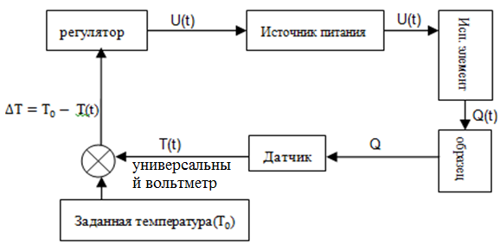
Рисунок 1. Обобщённая структурная схема СТ [9].
В данной схеме преобразование воздействий направлено по одному замкнутому контуру и такая СТ называется одноконтурной. В более сложных вариантах СТ регулирование может быть и многоконтурным [9].

1.2. Классификация СТ
По принципу действия СТ можно подразделить на активные и пассивные. Пассивные СТ отличаются от активных отсутствием регулятора, а сглаживание колебаний температуры производится за счёт хорошей теплоизоляции [10].
По требуемой мощности статирования, СТ могут быть грубые - с точностью статирования большей или равной ± 0.1ºC, и прецизионные - с точностью статирования меньшей ± 0.1ºC. Прецизионные СТ могут быть только активные [10].
По принципу использования теплового потока, СТ можно классифицировать на СТ, построенные на основе нереверсивного регулирования с притоком только тепла или только холода, и на СТ, построенные на основе реверсивного регулирования, т.е. с притоком и тепла и холода. СТ с нереверсивным регулированием имеют температуру статирования вне заданного диапазона, а СТ с реверсивным регулированием - внутри заданного диапазона [10].
По типу исполнительных элементов, СТ подразделяются на системы со спиральными нагревателями, с транзисторными нагревателями и с полупроводниковыми термобатареями, причём СТ с нереверсивным регулированием имеют спиральные или транзисторные нагреватели, а с реверсивным регулированием - полупроводниковые термобатареи [10].
Кроме указанных классификаций производят также деление СТ по принципу действия регулятора, т.е. закону регулирования.

1.3. Типы регуляторов и законы регулирования
Регулятор – устройство, обеспечивающее поддержание заданного значения регулируемой величины или автоматическое изменение ее по заданному закону [11].
Выделяют три типовых процесса регулирования [11]:
- апериодический процесс с минимальным временем регулирования;
- процесс с 20%-ным перерегулированием;
- процесс, обеспечивающий минимум интегрального критерия качества.
В данной работе в результате того, что необходимо максимально уменьшить амплитуду температурного колебания, был выбран процесс, который обеспечивает минимум интегрального критерия качества.
Для регулятора можно нарисовать такую характеристику, которая опишет процесс управления температурой со временем [12]:
Рисунок 2. График динамического процесса по минимуму интегрального критерия.
ГдеЗдесь E_{p}- ошибка регулирования, t - время [12].
Интегральный критерий качества выражается в виде формулы [12]:
$J_{min}=\int_{0}^{∞}{Ep^{2}\left(t\right)dt→min}$, (4)
Это значит, что со временем изменение температуры будет непрерывно уменьшаться до тех пор, пока рассогласование температуры не равнао станет равным нулю.

1.3.1. Классификация регуляторов
По количеству позиций различают двух-, трех- и многопозиционные регуляторы.
Рассмотрим структурную схему двухпозиционной системы регулирования. Схема приведена на рисунке 3 [12].
Рисунок 3. Структурная схема двухпозиционной системы регулирования.
где АР – двухпозиционный регулятор, ОУ – объект управления, SP – узел формирования заданной точки (точки задания), Е – рассогласование регулятора, PV=X – регулируемая величина, У – управляющее воздействие, Z – возмущающее воздействие.

Хотя двухпозиционный регулятор популярен и прост в реализации, он имеет такие недостатки, как низкая точность. Также для объектов без самовыравнивания двухпозиционный регулятор несправедлив, так как регулированные величины далеко выходят за необходимые пределы регулирования. В этом случае лучше применять регуляторы системы ПИ или ПИД регуляторами [12].
Аналогично трех- и многопозиционные регуляторы, соответственно имеют две позиции и много позиций. Схемы их показаны в следующих рисунках.
Структурная схема трехпозиционной системы регулирования приведена на рисунке 4 [12].
Рисунок 4. Структурная схема трехпозиционной системы регулирования.
где: АР – трехпозиционный регулятор, ОУ – объект управления, SP – узел формирования заданной точки (точки задания), Е – рассогласование регулятора, PV=X – регулируемая величина, сигналы Б (больше) и М (меньше) – управляющие воздействия, Z – возмущающее воздействие

Пример структурной схемы многопозиционной системы регулирования приведен на рисунке 5 [13].
Рисунок 5 - Структурная схема многопозиционной системы регулирования
где: АР – многопозиционный регулятор, ОУ – обьект управления, SP – узел формирования заданной точки (задания), Е – рассогласование регулятора, PV=X – регулируемая величина, сигналы Y1, Y2, Y3 – управляющие воздействия, Z – возмущающее воздействие.

Специальные непрерывные регуляторы:
- П-регулятор - пропорциональный регулятор. Его передаточная функция $U\left(t\right)=K_{П}e(t)$. Пропорционально величине ошибки п-регулятор выработает действие на объект [14].
- И-регулятор (интегрирующий регулятор). Его передаточная функция:$U\left(t\right)=\frac{1}{Т_{И}}\int_{0}^{t}{e\left(t\right)dt}$ [15].
- Д-регулятор (дифференцирующий регулятор). Его передаточная функция:$U\left(t\right)=T_{Д}de(t)/dt$ [15].
- ПИ-регулятор, то есть пропорционально-интегральный регулятор. Его передаточная функция:$U\left(t\right)=K_{П}e\left(t\right)+\frac{1}{Т_{И}}\int_{0}^{t}{e\left(t\right)dt}$ [15].
- ПД-регулятор, то есть пропорционально-дифференциальный регулятор, его передаточная функция:$U\left(t\right)=K_{П}e\left(t\right)+T_{Д}de(t)/dt$ [15].
- ПИД-регулятор, то есть пропорционально-интегрально-дифференциальный регулятор, и его передаточная функция: $U\left(t\right)=K_{П}e\left(t\right)+\frac{1}{Т_{И}}\int_{0}^{t}{e\left(t\right)dt}+T_{Д}de(t)/dt$ [15].
Наиболее популярным типом регулятора является ПИД-регулятор благодаря наличию достоинства всех трех типовых регуляторов [15].

1.3.2. Обоснование выбора регулятора
Хорошо известно, что при измерении сопротивления будет возникать погрешность установки , которая зависит от свойств установки. На практике это погрешность относительно большая из-за большого колебания температуры объекта, поэтому необходимо создать систему термостатирования, чтобы контролировать изменение температуры объекта, и вследствие этого контролировать изменение сопротивления металла. Для выбора оптимального регулятора для данной работы и получения максимальной погрешности измерения была проведена серия измерений сопротивления титана с помощью созданной СТ при нескольких температурах. И из полученных результатов эксперимента можно посчитать погрешность измерения сопротивления.
Во введении было показано, что влияние температуры на сопротивление металлов определяется следующей формулой [16]:
$R_{1}=R_{0}\left[1+α\left(T_{1}-T_{0}\right)\right]=R_{0}[1+αΔT]$, (5)
Здесь $ΔT$ соответствует температурному колебанию изучаемого объекта.
Для создания требуемой системы термостатирования необходимо обеспечить отношение [17]
$R_{0}αΔT<∆R_{установки}$, (6)
это значит, что после реализации системы термостатирования уменьшается погрешность измерения сопротивления, которая зависит от колебания температуры объекта. Чем$R_{0}αΔT$меньше чем погрешность установки $∆R_{установки}$, тем лучше система термостатирования.
Для выбора оптимального регулятора для данной работы и получения минимальной погрешности измерения была проведена серия измерений сопротивления титана с помощью созданной СТ на основе каждого типа регулятора при нескольких температурах. И из полученных результатов эксперимента можно была посчитана погрешность измерения сопротивления, т.е. значение$R_{0}αΔT$ [18]. После сравнения значений$R_{0}αΔT$ можно был выбран оптимальный тип регулятора.

1.3.3. Алгоритм работы автоматических регуляторов
В данной работе с целью выбора оптимального типа регулятора для СТ было принято решение реализовать все 4 типа регуляторов и сравнить их качества регулирования. Сравнению подлежали следующие типы регуляторов такие как: двухпозиционный; пропорциональный (П), пропорционально-интегральный (ПИ), пропорционально-интегрально-дифференциальный (ПИД) регуляторы.
Принцип работы двухпозиционного регулятора заключен в его названии. Если разность температуры $∆T >0$, на объект регулирования не подается никакого воздействия. В ситуации, если разность температуры $∆T <0$, то на объект подается воздействие $U_{0}$ [15].
Можно рассмотрим Алгоритмы П, ПИ и ПИД регуляторов рассмотрены на основе самого сложного из них – ПИД регулятора. Для ПИД-регулятора из соответствующего непрерывный закона, имеет вид [15]:
$U\left(t\right)=K_{П}e\left(t\right)+\frac{1}{Т_{И}}\int_{0}^{t}{e\left(t\right)dt}+T_{Д}de(t)/dt$, (7)
где$U\left(t\right)$ - выходное напряжение регулятора, $e\left(t\right)=T\left(t\right)-T_{0}=T_{зад.}-T_{реа.}$- ошибка регулирования.
При квантовании с малой длительностью такта Т это уравнение можно преобразовать в разностное с помощью дискретизации, заключающейся в замене производной разностью первого порядка, а интеграла соответствующей интерполяционной формулой [15].
Запишем уравнение (7) в конечных разностях, путем замены t=n*T [15].
$U[n]=K_{П}e[n]+\frac{T}{Т_{И}}\sum_{n=0}^{N}{e\left[n\right]}+T_{Д}/T(e\left[t\right]-e\left[n-1\right])$ (8)
где n = 1, 2, 3... - номер периода квантования, T - величина периода квантования.
Для программной реализации в микропроцессорной системе более пригодны рекуррентные алгоритмы, в которых текущее значение управляющей переменной U(n) вычисляется через предыдущее значение U(n-1) и поправочный член $∆U[n]$ [15].
$∆U\left[n\right]=U\left[n\right]-U\left[n-1\right]=a_{0}e\left[n\right]-a_{1}e\left[n-1\right]+a_{2}e[n-2]$, (9)
где, исходя из уравнений (10) имеем: $a_{0}=K_{П}(1+\frac{T}{T_{И}}+\frac{T_{Д}}{T})$;$a_{1}=K_{П}(1+\frac{2T_{Д}}{T})$; $a_{2}=K_{П}\frac{T_{Д}}{T}$.
Используя поправочный член$∆U\left[n\right]$, можно получить рекуррентные выражения, описывающие динамику дискретного закона управления [15]:
$U\left[n\right]=U\left[n-1\right]+a_{0}e\left[n\right]-a_{1}e\left[n-1\right]+a_{2}e[n-2]$, (10)
После объяснения алгоритма ПИД-регулятора, можно аналогично узнать алгоритмы П-, ПИ-регулятора. Потом что ПИД-регулятор состоит из П-, И- и Д- составляющей. Алгоритмы для П и ПИ регуляторов отличаются значениями коэффициентов a₀, a₁ и a₂.

1.3.4. Характеристики качества регулирования регуляторов
В данной работе для выбора оптимального регулятора нужно было сравнить их основные рабочие характеристики, такие как: перерегулирование ($Т_{П}$), время регулирования (t_{p}) и погрешность колебания температуры (∆) [15].
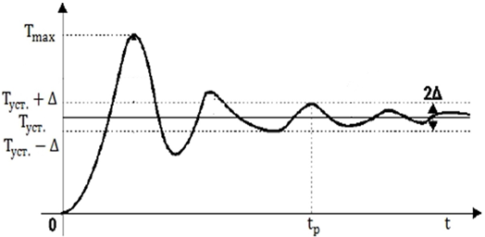
Рисунок 6. Переходный процесс регулирования температуры [15].
где $Т_{max}$- первое максимальное значение температуры объекта в процессе регулирования, $Т_{уст.}$ - установившееся значение температуры, ∆ - амплитуда колебания температуры регулируемого объекта, t_{p} – время регулирования.
Через формулу $Т_{П}=\frac{Т_{max}-Т_{уст.}}{Т_{уст.}}100\%$ [14] можно вычислить значение перерегулирования.

1.3.5. Программное обеспечение LabVIEW
В данной работе для реализации автоматических регуляторов используется программное обеспечение LabVIEW [19].
LabVIEW (Laboratory Virtual Instrument Engineering Workbench - среда разработки лабораторных виртуальных приборов) является средой программирования, с помощью которой можно создавать приложения, используя графическое представление всех элементов алгоритма, что отличает ее от обычных языков программирования, таких как С, C++ или Java, где программируют, используя текст. LabVIEW — интегрированная среда разработчика для создания интерактивных программ сбора, обработки данных и управления периферийными устройствами[20].
Виртуальный прибор состоит из трех основных частей[20]: лицевая панель представляет собой интерактивный пользовательский интерфейс виртуального прибора и названа так потому, что имитирует лицевую панель традиционного прибора. На ней могут находиться ручки управления, кнопки, графические индикаторы и другие элементы управления, которые являются средствами ввода данных со стороны пользователя, и элементы индикации - выходные данные из программы. Пользователь вводит данные, используя мышь и клавиатуру, а затем видит результаты действия программы на экране монитора.
В LabVIEW есть три графические палитры[21]: Tools (инструментальная палитра), Controls (палитра управления), Functions (палитра функций), которые можно свободно перемещать по экрану. Они служат для создания и реализации виртуальных приборов (ВП).

Рисунок 7 - Палитра инструментов программы LabVIEW [21].
Палитра инструментов содержит инструменты, которые необходимы для построения и использования ВП. Вы можете создавать, изменять, и отлаживать ВП, используя эти инструменты. Любой из инструментов, найденных в палитре Tools может быть использован для работы с подпрограммами и функциями. Для получения информации о подпрограммах и функциях, необходимо поместить любой из инструментов палитры Tools на нужный объект.
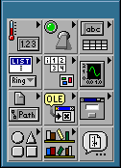
Рисунок 8 - Палитра управления программы LabVIEW[22]
Средства управления и индикаторы к передней панели добавляются через палитру Controls. Каждая опция в палитре отображает подпалитру доступного средства управления и индикаторов для выбора.
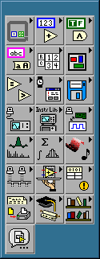
Рисунок 9 - Палитра функций[23]
С помощью палитры Functions можно сформировать блок-схему. Каждая опция в палитре отображает подпалитру значков верхнего уровня.

1.4. Классификация исполнительных элементов
В данной работе нужно использовать нагреватель (исполнительный элемент) для нагревания регулируемого объекта. В подобных системах чаще всего используются следующие виды нагревателей.
- Канальный нагреватель (или калорифер) - составляющая вентиляционной системы, предназначенная для нагрева воздуха (смеси) непосредственно во время прохождения его по каналам вентиляции [24].
- Циркуляционный нагреватель — это теплообменный аппарат проточного типа, как правило, встроенный в замкнутый контур с теплоносителем, либо работающий как проточный нагреватель. Циркуляционные нагреватели используются для нагрева воды, теплоносителей, термального масла, тосола, нефтепродуктов, дизельного топлива, сырой нефти, пара, природного газа, попутного нефтяного и других углеводородных газов [24].
- Трубчатый электронагреватель (ТЭН) [&] — электронагревательный прибор в виде металлической трубки, заполненной теплопроводящим электрическим изолятором.
- Высокоомная спираль из термостойкого металла в электронагревателях. Это нагреватель, который работает по электрическому закону[25], то есть:
$W=I^{2}R=\frac{U^{2}}{R}$, (11)
- Кабельная система обогрева [25]— система обогрева, преобразующая, выполненныхая в виде специальных кабелей.
- Нагреватель на элементе Пельтье.
Его принцип основан на термоэлектрическом эффекте Пельтье [26], который заключается в том, что при пропускании тока через термопару, то в одном спае будет выделяться тепло, а в другом будет поглощаться тепло. С помощью экспериментов установлено, что количество выделившегося или поглотившегося в спае тепла пропорционально заряду q, прошедшему через спай: $Q_{n}=П_{12}*q=П_{12}It$, где I - ток в термопаре, t - время процесса выделения тепла. Коэффициент пропорциональности П₁₂ называется коэффициентом Пельтье. Индекс 12 показывает направление тока (от металла 1 к металлу 2). Структурная схема показана на рисунке 10 [27].
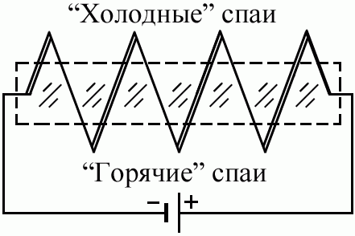
Рисунок 10 - Схема работы элемента Пельтье[28]
Если менять направление тока, то, соответственно, изменится знак коэффициента П₁₂ = - П₂₁ и знак теплоты. То есть сначала в спае 1 поглощается тепло, а при изменении направления пропускающего тока в нем будет выделяется тепло. Для усиления этого эффекта используют термобатареи, представляющие собой ряд последовательно соединенных термопар, у которых пространственно разделены «холодные» и «горячие» спаи. В таком случае тепло Пельтье будет пропорционально числу спаев[29].
$Q_{n}=NП_{n}It$, (12)
где N - число «холодных» или «горячих» спаев.
Преимущество нагревателя на основе элемента Пельтье состоит в том, что возможно управлять функцией нагревателя с помощью изменения направления пропускающего тока.

1.5. Классификация датчиков
По измеряемому параметру датчики могут классифицироваться на датчики давления, датчики расхода, датчики уровней, датчики температуры и т. д. [30].
И из них датчики температуры состоят из термопары, термометра сопротивления или пирометра [30].
Принцип действия термопары заключен в эффекте Зеебека [31]. Явление Зеебека состоит в том, что в термопарах, спаи которых находятся при различных температурах, возникает термоэлектродвижущая сила (термо-ЭДС [32]).
Легко видеть, что термо-ЭДС термопары, показанной на схеме (рисунок 11), равна $ε=U_{12}+U_{21}$, имеет формулу [32]:
$ε={α(T}_{1}-T_{2)}$ (13)
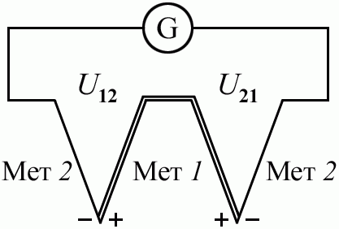
Рисунок 11 - Термопара[32]

Представляя спай из металлов с отличными коэффициентами термо-ЭДС при температуре Т₁, может возникать напряжение между противоположными контактами, находящимися при другой температуре Т₂ [32]. И значение этого напряжения будет пропорционально разности между значениями температур Т₁ и Т₂. Термопара имеет много преимуществ: высокая точность измерение значений температуры (вплоть до ± 0,01 °С), большой температурный диапазон измерения, простота, дешевизна, и надежность и т.д. Но если в этом эксперименте используется термопара, то необходимо узнать комнатную температуру, чтобы считать температуру объекта. В общем случае комнатная температура не постоянна, и практически нам не легко точно измерять комнатную температуру, из-за этого погрешность результатов будет больше.
Термометр сопротивления предназначен для измерения температуры объекта. Принцип работы термометра сопротивления основан на зависимости электросопротивления металлов, сплавов или полупроводников от температуры (2).
Термометры сопротивления имеют такие преимущества, как высокая точность измерений (0,1°C), возможность исключить влияние изменения сопротивления линий связи на результат измерения при использовании 3-х или 4-х проводной схемы измерений и практически линейная характеристика. В общем случае термометр сопротивления используется в комплекте с универсальным вольтметром.
Пирометр служит для бесконтактного измерения температуры материала. Принцип его действия основан на измерении мощности теплового излучения объекта измерения преимущественно в диапазонах инфракрасного излучения и видимого света.

1.6. Четырехзондовый метод измерения электросопротивления
Разрабатываемая в данной работе СТ применяется для автоматизированного комплекса по измерению электрического сопротивления проводников четырехзондовым методом. Данный метод описан ниже.
В большинстве случаев, в месте контакта измерительного зонда с полупроводником объектом измерения, возникает так называемая контактная разность потенциалов, которая оказывает влияние на результаты измерений. В связи с этим, величина сопротивления полупроводника объекта, как правило, не может быть измерена при простом включении его в цепь омметра. Поэтому методика измерения удельного сопротивления должна обеспечивать либо учёт, либо компенсацию этой дополнительной разности потенциалов. Кроме этого, необходимо учитывать то обстоятельство, что на результаты измерений могут влиять размеры и форма образца. Наиболее распространённым методом определения удельного сопротивления полупроводников (позволяющим учесть вышесказанное) является четырёхзондовый метод [33]. Рассмотрим его применительно к полубесконечному образцу полупроводника, ограниченного плоской поверхностью. На эту поверхность, перпендикулярно к ней, помещают 4 остроконечных металлических зонда (рисунок 12).
Рисунок 12 - Схема четырёхзондовой головки с линейным расположением зондов [33]
Все четыре зонда расположены на одной прямой. Через внешние зонды 1 и 4 пропускают электрический ток от источника тока (ИТ), а между зондами 2 и 3 вольтметром V измеряют разность потенциалов. Зная J14 и U23, нетрудно найти значение удельного сопротивления. Действительно, в предположении полубесконечности образца каждый зонд создаёт вокруг себя сферическое симметричное поле. В любой точке на поверхности полусферы радиуса r плотность тока, напряжённость поля и потенциал, поэтому, будут формулы [34]:
$j=\frac{J}{2πr^{2}}$;
$E=jρ$;
$φ=ρjr=\frac{Jρ}{2πr}$; (14)
Разность потенциалов между зондами 2 и 3 должна учитывать влияние поля крайних зондов. Поэтому [35]:
$U_{23}=U_{2}-U_{3}=\frac{Jρ}{2π}[(\frac{1}{S_{1}}-\frac{1}{S_{2}{+S}_{3}}$)-($\frac{1}{S_{3}}-\frac{1}{S_{1}{+S}_{2}})]=\frac{Jρ}{2πr}$, (15)
Если S1=S2=S3=S, то
$ρ=2πr\frac{U_{23}}{J}$, (16)
Чувствительность данного метода по напряжению dU/dρ пропорциональна току и обратно пропорциональна S_{экв}. Ток через образец увеличивать нежелательно (из-за термоэлектрических эффектов при нагревании образца U₂₃ может быть искажено), поэтому для увеличения чувствительности можно увеличивать S2, уменьшая S1 и S3. При S2>>S1=S3 чувствительность может быть повышена примерно в 2 раза.
Как уже говорилось, при измерении удельного сопротивления полупроводников основным источником ошибок являются переходные сопротивления на контактах металл-полупроводник, а также термо-эдс, возникающая в них. Поэтому при определении удельного сопротивления эти явления должны устраняться. Это достигается с помощью компенсационного метода. Принципиальная схема этой компенсации при измерении удельного сопротивления полупроводника четырёхзондовым методом изображена на рисунке 13.
Рисунок 13 - Компенсационная схема измерения УЭС 4-х зондовым методом [36]
От батареи Б с помощью контактов 1 и 4 к полупроводнику подводится ток.
Разность потенциалов между зондами 2 и 3 измеряется потенциометром П. Исключение влияния переходных сопротивлений контактов достигается следующим образом. Разность потенциалов между зондами 2 и 3 компенсируется включённым навстречу напряжением потенциометра UП, и, если цепь сбалансирована, то есть, U₂₃=UП, то ток, текущий через гальванометр (высокочувствительный прибор для измерения малых постоянных и переменных электрических токов) G, равен нулю. Следовательно, в момент баланса ток через измерительные зонды 2 и 3 тоже равен нулю. Так как ток отсутствует, то нет и падения напряжения на контакте зонд-полупроводник. В этом случае переходные сопротивления контактов не влияют на точность измерения удельного сопротивления.
Для исключения влияния контактных сопротивлений в отсутствии автоматизации измерительной схемы возможно использование вольтметров с высоким входным сопротивлением (порядка 1 ГОм и более).
Обычно при измерениях удельного сопротивления всегда наблюдается некоторый градиент температуры вдоль образца, который вызывает появление термо-эдс на измерительных зондах. Так как величина и направление термо-эдс в течение достаточно большого времени остаются постоянными, её влияние можно исключить, измеряя напряжение между зондами 2 и 3 при 2-х различных направлениях тока через образец.
Формула (16) применима лишь для однородной изотропной полубесконечной среды. Однако на практике измерения выполняются на образцах конечных размеров, причём зачастую это пластины с толщиной, сравнимой с расстоянием между зондами S или диффузионные и эпитаксиальные слои, толщина которых значительно меньше S. Это приводит к тому, что эквипотенциальные поверхности от зондов теряют сферичность. При контакте с изолирующей средой ток растекается в меньшем объёме и плотность тока в образце повышается по сравнению с расчётной. При контакте с проводящей средой линии тока “выпучиваются” в неё; плотность тока в образце понижается. В первом случае мы получаем завышенные значения ρ, во втором - заниженные. Таким образом, правая часть уравнения (3) должна быть умножена на математически рассчитанный поправочный коэффициент. Здесь лишь следует отметить, при расстоянии l>2S от края четырёхзондовой головки до края образца, отличие поправочного коэффициента от 1 будет менее 1%.
В лабораторной установке для измерения удельного сопротивления «РОМЕТР» предусмотрен замер температуры образца и введение соответствующей поправки на выдаваемое значение УЭС при отклонении температуры от комнатной в соответствии с уравнением температурной зависимости проводимости полупроводника [36]:
$σ=σ_{0}e^{\frac{-E_{g}}{2kT}}$, (17)
где T - температура образца, Eg – ширина запрещённой зоны.

Глава 2 Практическая часть
Для создания системы подержания постоянной температуры образца нужно было сконструировать СТ на основе оптимальных основных элементов. После этого необходимо было реализовать и настроить систему автоматического регулирования и апробировать СТ.

2.1. Выбор основных элементов СТ и ее конструирование
Структурная схема разработанной систем термостатирования представлена на рисунке 14.
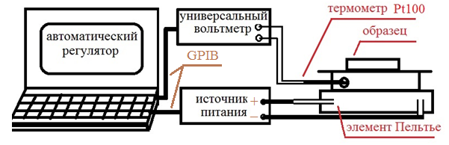
Рисунок 14 - Структурная схема системы термостатирования
В качестве исполнительного элемента в данной работе был применен элемент Пельтье в комплексе с источником питания, способным выдавать значение напряжения от 0 до 8 В (Рисунок 15).
Элемент Пельтье был выбран из-за его небольших размеров, отсутствия каких-либо движущихся частей, а также газов и жидкостей. С помощью элемента Пельтье можно нагревать и охлаждать регулируемый объект, и это функция способствует расширению регулируемого диапазона температуры объекта [31]. У других исполнительных элементов нет таких преимуществ.
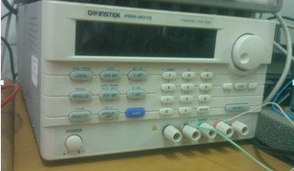
Рисунок 15 - Внешний вид лицевой панели источника питания PSM – 2010 [37]
В качестве датчика температуры был использован термометр сопротивления PT100 в комплекте с универсальным вольтметром в связи с тем, что термометры сопротивления имеют такие преимущества, как высокая точность измерений (0,1°C), возможность исключить влияние изменения сопротивления линии связи на результат измерения при использовании 3-х или 4-х проводной схемы измерений и практически линейная характеристика (зависимость сопротивления от температуры). Также, термометр сопротивления обладает серьезными преимуществами по сравнению с более простым вариантом – термопарой. Т.к. при использовании термопары, изменение комнатной температуры оказывает большое влияние на измеренный результат, это во многом определяет высокую погрешность термопары, которая может составлять несколько градусов. По сравнению с термопарой, термометр сопротивления может точнее и стабильнее измерять температуру объекта.
Для термометра сопротивления PT100 $α$=0,00385, R₀=100 Ом [38]. То есть
$$R=100*\left(1+0,00385*T\right)=100+0,385T$$
$T=(R-100)/0,385$, (18)
где R – сопротивление термометра сопротивления; T – температура термометра сопротивления.
В комплексе с термометром сопротивления, в данной работе использован Вольтметр универсальный B7-78/1 (M3500A) [39], внешний вид которого показан как на рисунке 16. На него подается сигнал через термометр сопротивления
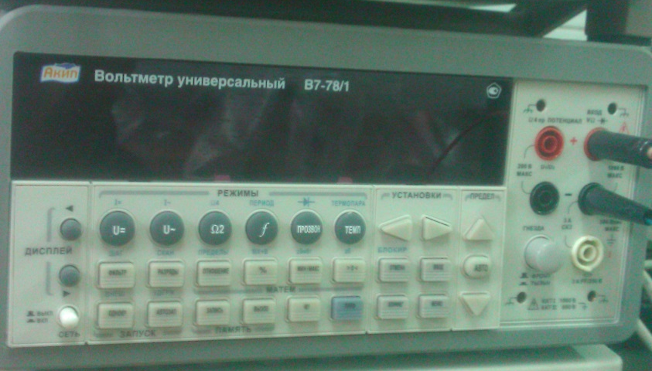
Рисунок 16 - Внешний вид лицевой панели вольтметра универсального B7-78/1

Вольтметр универсательный B7-78/1 (M3500A) предназначен для измерения постоянных напряжений и силы тока, среднеквадратичных значений переменных напряжений и силы тока, электрического сопротивления. Прибор обеспечивает возможность измерения частоты переменного напряжения. Прибор также обеспечивает математическую и логическую обработку результатов измерения по встроенным программам [40]. Также прибор обеспечивает возможность работы в составе автоматизированной системы измерения по стыкам GPIB (General Purpose Interface Bus) [41]. Таким образом, в данной работе вольтметр универсальный предназначен для измерения электросопротивления термометра сопротивления.
Все основные функциональные элементы были соединены как показано на рисунке 14. Универсальный вольтметр и источник питания были соединены с ПК посредством шины GPIB.
После того, как все элементы СТ были соединены в единую систему, необходимо было создать программное обеспечение для управления этой системой (автоматический регулятор)

2.2. Разработка автоматических регуляторов
Из автоматических регуляторов наибольшее распространения получили 4 типа: 2-позиционный (2П) регулятор, пропорциональный (П) регулятор, пропорционально-интегральный (ПИ) регулятор и пропорционально-интегрально-дифференциальный (ПИД) регулятор. Все эти типы регуляторов имеют сильные и слабые стороны и применяются в различных областях человеческой деятельности в зависимости от различных требований.
Для выбора оптимального типа регулятора для данной системы, было принято решение реализовать все 4 типа регуляторов и сравнить их основные рабочие характеристики. Регуляторы были реализованы и настроены с применением программного обеспечения LabVIEW (Laboratory Virtual Instrumentation Engineering Workbench). Для начала, были созданы алгоритмы разрабатываемых регуляторов, представленные ниже.

2.2.1. Алгоритмы разрабатываемых регуляторов
Согласно принципам работы регуляторов можно создать схему алгоритмов их реализации.
Алгоритм работы двухпозиционного регулятора представлен на рисунке 17.
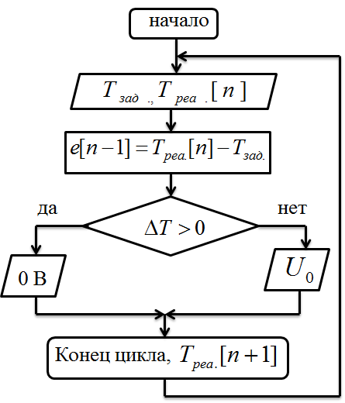
Рисунок 17 - Алгоритм двухпозиционного регулятора[11]
В данном алгоритме сначала программа должна считать значения заданной пользователем температуры и рассчитать реальную температуру образца, используя преобразование напряжения, считываемого вольтметром в значение температуры. Далее происходит вычисление разности между реальной и заданной температурой образца. Если разность температуры $∆T больше нуля$, на объект регулирования не подается никакого воздействия. В ситуации, если $∆T меньше нуля$, то на объект подается воздействие $U_{0}$. Напряжение на нагреватель Пельтье подается через источник питания PSM – 2010. Таким образом, можно управлять процессом работы нагревателя Пельтье, и изменять температуру объекта. Процесс регулирования температуры по данному алгоритму повторяется в цикле.
Согласно формуле (10) была разработана схема алгоритма работы ПИД-регулятора, которая представлена на рисунке 18:
Рисунок 18 - Алгоритм ПИД-регулятора[11]
Для определения текущего выходного напряжения$∆U[n]$, подаваемого на элемент Пельтье, нужны такие величины, как предыдущее выходное напряжение $∆U[n-1]$, а также текущее и последние два рассогласования температуры заданной и реальной (e[n-1] и e[n-2]). После вычисления значения текущего выходного напряжения, источник питания, воздействуя на образец, изменяет значение его температуры. Цикл повторяется до тех пор, пока рассогласование температуры не равно нулю.
Алгоритмы для П- и ПИ- регуляторов отличаются от ПИД-регулятора значениями коэффициентов a₁ и a₂. Таким образом, по аналогии можно получить схемы алгоритмов П- и ПИ-регуляторов.
Схема алгоритма работы П-регулятора представлен на рисунке 19.
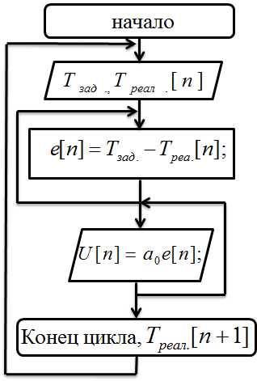
Рисунок 19 - Алгоритм П-регулятора[11]
Для П-регулятора a₁=a₂=0 и соответственно значения$∆U[n-1]$, e[n-1] и e[n-2] находить не имеет смысла.
Схема алгоритма работы ПИ-регулятора представлена на рисунке 20:
Рисунок 20 - Схема алгоритма ПИ-регулятора[11]
Для ПИ-регулятора $a_{1}≠0, a_{2}=0$. Таким образом, для реализации данного типа регуляторов надо знать значения $∆U[n-1]$, e[n-1] и e[n].

2.2.2. Реализация автоматических регуляторов

В данной работе все 4 регулятора были реализованы в виде программы и их коэффициенты определены на программном обеспечении LabVIEW. Все регуляторы состоят из четырёх основных модулей [19]:
- Модуль один – определяет температуру, заданную пользователем и передает ее в программу;
- Модуль два – определяет текущее значение температуры образца;
- Модуль три – реализует алгоритм автоматического регулятора и рассчитывает значение выходного напряжения на элемент Пельтье;
- Модуль четыре – реализует подачу напряжения на элемент Пельтье через источник питания.
Блок – диаграмма программы LabvIEW, реализующей работу двухпозиционного регулятора показана на следующем.
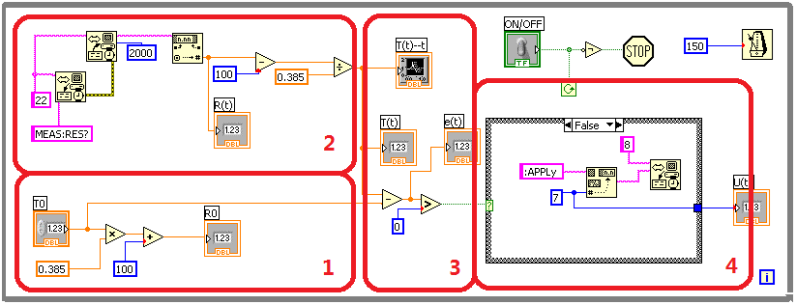
Рисунок 21 - Блок-диаграмма программы LabVIEW, реализующей работу автоматического двухпозиционного регулятора

В данной программе, если разность температуры между реальной и текущей температурой меньше нуля, то на элемент Пельтье подаётся постоянное напряжение 7В. Диапазон температуры регулирования от 30 до 80 °С.
Алгоритмы П-, ПИ- и ПИД-регуляторов отличаются друг от друга только значениями a_{1,} a₂ и a_{3.} В остальном они одинаковы
Блок-диаграммы их программ с рассчитанными значениями коэффициентов представлены ниже.
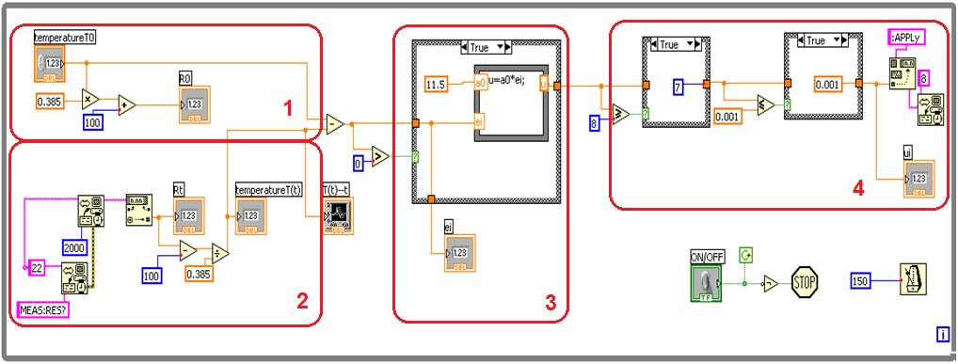
Рисунок 22 - Блок-диаграмма программы LabVIEW, реализующей работу автоматического П-регулятора.
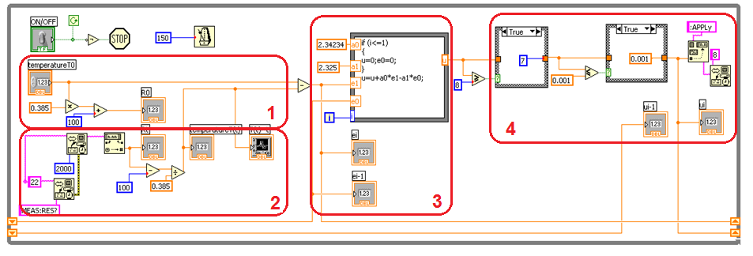
Рисунок 23 - Блок-диаграмма программы LabVIEW, реализующей работу автоматического ПИ-регулятора.

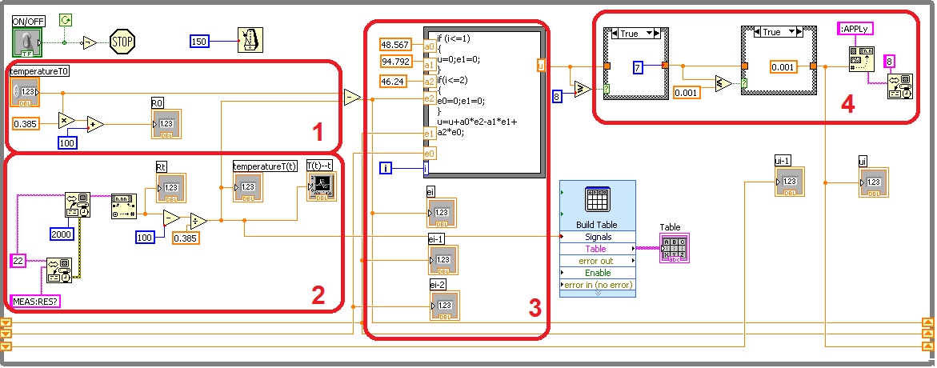
Рисунок 24 - Блок-диаграмма программы LabVIEW, реализующей работу автоматического ПИД-регулятора.

2.2.3. Настройка параметров a1, a2 и a3
Для того, чтобы обеспечить хорошее качество регулирования автоматических регуляторов, необходимо было определить оптимальные коэффициенты$K_{П}$, $T_{И}$ и $T_{Д}$ автоматических регуляторов (исходя из формулы (10)). В связи с тем, что $a_{0}=K_{П}(1+\frac{T}{T_{И}}+\frac{T_{Д}}{T})$;$a_{1}=K_{П}(1+\frac{2T_{Д}}{T})$; $a_{2}=K_{П}\frac{T_{Д}}{T}$, в данной работе задача сводится к определению значений $a_{0}, a_{1}{и a}_{2}$.
В ходе исследования поведения разработанной системы термостатирования, были получены следующие закономерности [42]:
- При увеличении коэффициента $K_{П}$ элемент Пельтье будет сильнее и быстрее нагревать образец. Это также способствует уменьшению статической разности температур между заданным значением и реальной температурой образца. Однако, слишком большое значение $K_{П}$ приводит к увеличению перерегулирования температуры, возникновению колебаний температуры образца и ухудшению устойчивости СТ.
- В общем случае, увеличение коэффициента $T_{И}$ способствует уменьшению перерегулирования температуры, уменьшению амплитуды колебания температуры и увеличению устойчивости СТ. Однако, при очень большом значении коэффициента $T_{И}$, устранение статического разности температуры между заданной и реальной температурой будет происходить медленнее, что уменьшит эффективность работы системы.
- При увеличении коэффициента $T_{Д}$, элемент Пельтье также будет сильнее и быстрее нагревать образец, и это способствует уменьшению колебания температуры, увеличению устойчивости СТ и уменьшению погрешности колебания температуры. Однако, при превышении значения $T_{Д}$ оптимального значения, устойчивость СТ будет ухудшаться.
Согласно этим закономерностям, можно определить значения коэффициентов$K_{П},$ $T_{И}$ и $T_{Д}$. Методика определения этих значений состоит из последовательных четырех этапов [43]:
- 1 этап. Настройка $K_{П}$
Перед настройкой коэффициента $K_{П}$ нужно установить знчения $\frac{1}{T_{И}}=T_{Д}=0$. Затем необходимо увеличивать значение коэффициента $K_{П}$ от нуля до тех пока, пока не будет достигнута переходная характеристика (рисунок 25), которая обладает быстрым выходом на регулируемое значение температуры и имеет относительно низкое значение перерегулирования системы.
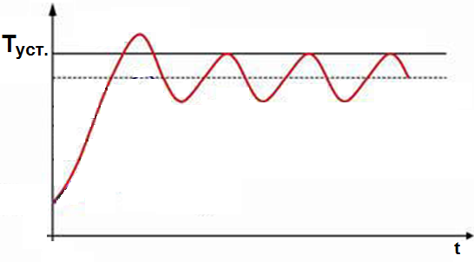
Рисунок 25 - Переходная характеристика при настройки коэффициента $K_{П}$ [44].
- 2 этап. Настройка $T_{И}$
Необходимо установить наибольшее значение коэффициента$T_{И}$, и одновременно чуть-чуть уменьшить полученное значение коэффициента $K_{П}$, полученного на 1 этапе (примерно на 80%). Далее необходимо постепенно уменьшить значение $T_{И}$ до тех пор, пока статическая погрешность температуры не станет близкой к нулю. Таким образом, необходимо повторить этот процесс при различных сочетаниях $K_{П}$ (в диапазоне ≈ 80% - 100 % от значения, полученного на 1 этапе) и $T_{И}$. Для определение оптимального сочетания, необходимо наблюдать температурную характеристику СТ. Она должна обладать низким значением колебаний температуры при том, что установленная температура станет равна заданному значению (Рисунок 26). Также необходимо следить, чтобы значение перерегулирования уменьшилось в результате настройки.
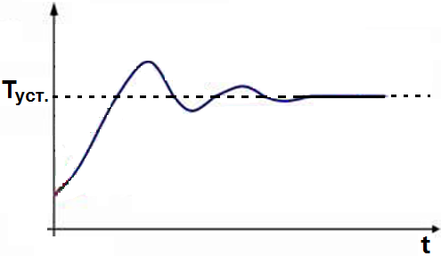
Рисунок 26 - переходная характеристика [44]
- 3 этап. Настройка $T_{Д}$.
На основе настройки второго этапа, необходимо увеличивать значение коэффициента $T_{Д}$ начиная от нуля, и одновременно изменяя значения $K_{П}$ и $T_{И}$ согласно вышеописанным закономерностям. Таким образом можно получить оптимальное сочетание коэффициентов $K_{П}$, $T_{И}$ и $T_{Д}$, т.е. $a_{0}, a_{1}{и a}_{2}$. Оптимальная переходная характеристика процесса регулирования показана на рисунке 27
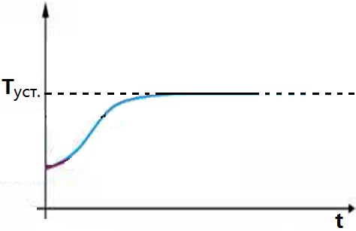
Рисунок 27 - переходная характеристика [44]
Для настройки П-регулятора был проведен только первый этап, и получено значение коэффициента $K_{П}$=11,5. Для настройки ПИ-регулятора были проведены первый и второй этапы, и получены значения коэффициентов $K_{П}$=2,325 и $T_{И}$=134,22. Для настройки ПИД-регулятора были проведены все этапы настройки, и получены значения коэффициентов $K_{П}$=2,312, $T_{И}$=0,0065, и $T_{Д}$=20.

2.2.2.4. Выбор оптимального типа регулятора
С целью выбора оптимального регулятора был проведен анализ рабочих характеристик разработанных регуляторов при различных температурах регулирования. На основе каждого созданного регулятора были определены такие рабочие характеристики, как: погрешность колебания температуры, перерегулирование и время регулирования (выхода на заданную температуру). Данные характеристики были определены для нескольких значений заданной температуры в диапазоне T=40 - 65 ºС. Результаты представлены в виде графиков (с применением OriginPro 8).
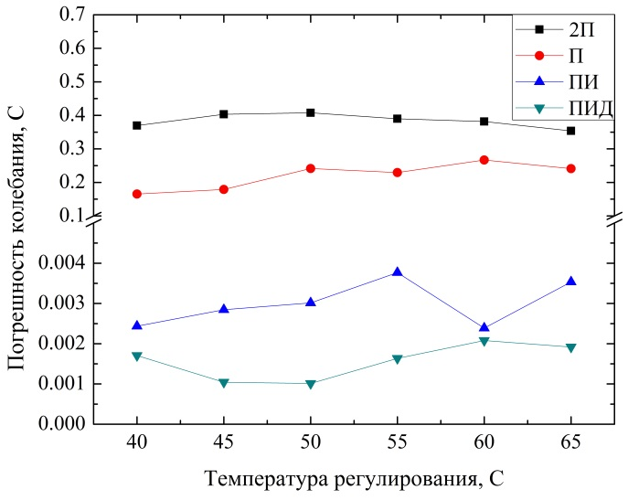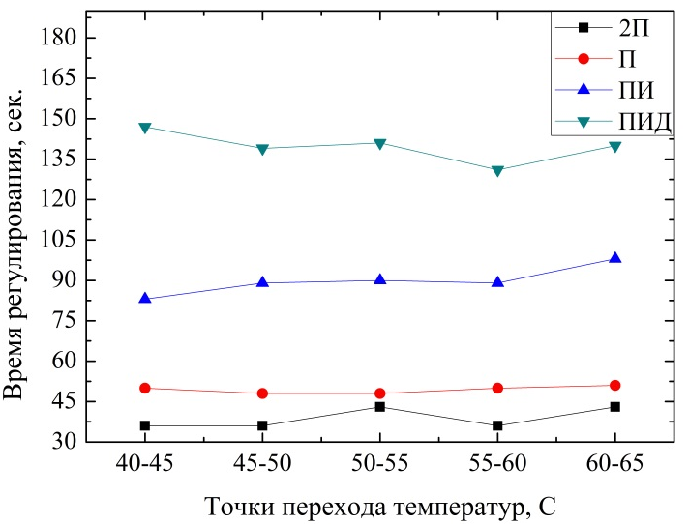
(а) (б)
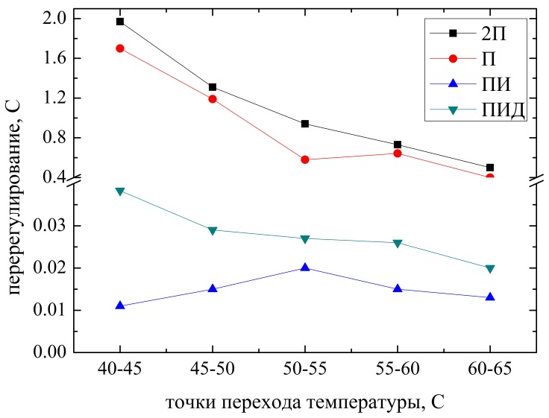
(в)
Рисунок 28 - Графики зависимости погрешностей колебания температуры (a), времени регулирования (б) и перерегулирования (в) от температуры задания для различных типов регуляторов.

Для графиков (б) и (в) по оси абсцисс отложены температурные диапазоны (нагрев температуры от 40 до 45, от 45 до 50, и т.д.)
Из графиков видно, что значения погрешности колебания и времени регулирования не зависят от температуры задания, однако, с увеличением температуры задания, значение перерегулирования уменьшается. Это является следствием того, что при более низких температурах регулирования чувствительность системы термостатирования к внешнему воздействию более высокая. Причем, для ПИ- и ПИД- регуляторов значение перерегулирования не так круто меняются при изменении температуры регулирования. Это происходит потому, что, согласно принципам работы ПИ – и ПИД-регуляторов, значение перерегулирование должно оставаться постоянным.
Средние значения параметров регуляторов представлены в таблице 1.
Таблица 1 - Средние значения показателей регулирования для различных типов автоматических регуляторов
Регулятор | ∆,°С | $Т_{П}$, % | $t_{р}$, сек.
Двухпозиционный | ±0,4 | 0,954 | 38,79
П- | ±0,2 | 1,086 | 49,50
ПИ- | ±0,004 | 0,015 | 89,76
ПИД- | ±0,0013 | 0,028 | 139,59

Среди приведенных показателей регуляторов, наиболее важными в нашем случае являются ошибка регулирования Е и погрешность колебания ∆. Из таблицы видно, что двухпозиционный регулятор и П-регулятор имеют наибольшую погрешность колебания ∆ и ошибку регулирования по сравнению с ПИ- и ПИД-регуляторами. ПИД-регулятор имеет самую низкую погрешность колебания. Ошибка регулирования ПИ- и ПИД-регулятора сравнимы и близки к 0. Однако величина перерегулирования T_{П} и время регулирования $t_{р}$ ПИ-регулятора несколько меньше значений для ПИД-регулятора. Это является следствием сложности алгоритма и настройки ПИД-регулятора по сравнению с ПИ-регулятором (необходимо настраивать три параметра регулирования, вместо двух). Из всего вышесказанного, было принято решение выбора ПИД-регулятора для создания СТ в данной работе.

2.3. Апробация СТ на основе созданного ПИД-регулятора
Для апробации созданной СТ было проведено измерение электросопротивления модельных образцов некоторых чистых металлов с известными значениями температурного коэффициента сопротивления при нескольких температурах (30, 40, 50, 60, 70°С) с целью определения их температурных коэффициентов электросопротивления [16].
Температурный коэффициент электросопротивления металла определяется по формуле [16]:
$α=\frac{R_{2}-R_{1}}{R_{1}(T_{2}-T_{1})}$, (19)
где $T_{1}$ и $T_{2}$ – две определенные температуры металла, а $R_{1}$ и $R_{2}$ – соответственные электросопротивления металла, взятые из прямой зависимости электросопротивления металла от температуры.
Полученные результаты по каждому металлу представлены в следующей таблице.
Таблица 2 – Средние значения электросопротивления каждого типа металла при некоторых теммпературах
T/°С | R_{сред.}
T/°С | Zn | Cu | Pb | Fe | Ni | Ti | Zr
30 | 1,18·10⁻⁵ | 5,76·10⁻⁶ | 3,92·10⁻⁵ | 3,09·10⁻⁵ | 5,71·10⁻⁵ | 1,61·10⁻⁴ | 1,65·10⁻⁴
40 | 1,23·10⁻⁵ | 6,03·10⁻⁶ | 4,00·10⁻⁵ | 3,27·10⁻⁵ | 5,99·10⁻⁵ | 1,67·10⁻⁴ | 1,69·10⁻⁴
50 | 1,26·10⁻⁵ | 6,22·10⁻⁶ | 4,18·10⁻⁵ | 3,43·10⁻⁵ | 6,27·10⁻⁵ | 1,73·10⁻⁴ | 1,76·10⁻⁴
60 | 1,29·10⁻⁵ | 6,46·10⁻⁶ | 4,32·10⁻⁵ | 3,61·10⁻⁵ | 6,49·10⁻⁵ | 1,79·10⁻⁴ | 1,82·10⁻⁴
70 | 1,35·10⁻⁵ | 6,65·10⁻⁶ | 4,49·10⁻⁵ | 3,78·10⁻⁵ | 6,76·10⁻⁵ | 1,86·10⁻⁴ | 1,88·10⁻⁴
Из данных результатов были получены зависимости значения электросопротивления каждого типа металла от температуры, которые показаны на следующем рисунке.
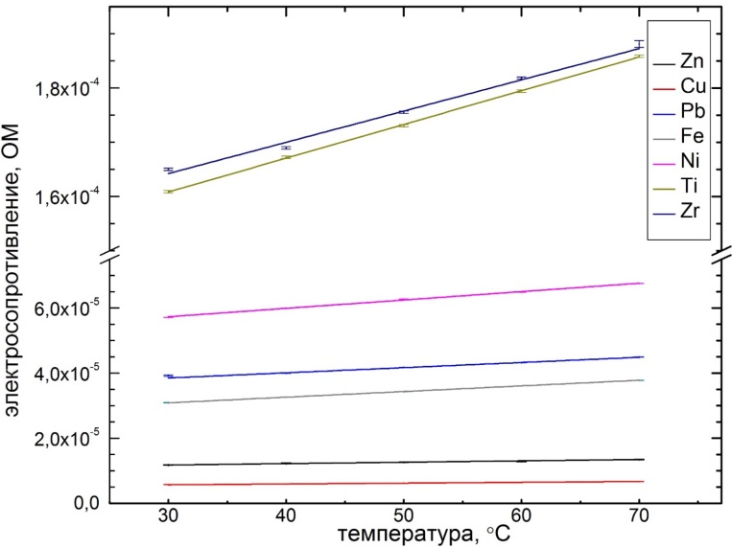
Рисунок 29 - Зависимости сопротивления от температуры для нескольких металлов
Из полученных зависимостей можно получить значения температурных коэффициентов электросопротивления каждого типа металла. Теоретические и экспериментальные значения температурного коэффициента электросопротивления представлены в таблице 3.
Таблица 3 - Результаты измерения температурных коэффициентов металлов [45].
Металлы | α_{теорет.}·10⁻³ | α_{экспер.}·10⁻³ | η_{относит.}
Zn | 4,1 | 4,0 | 4,4%
Cu | 4,3 | 4,2 | 2,3%
Pb | 4,3 | 4,5 | 4,7%
Fe | 6,2 | 6,5 | 4,8%
Ni | 5,3 | 5,2 | 1,9%
Ti | 3,5 | 3,4 | 2,8%
Zr | 4,1 | 3,9 | 4,9%
Анализ измеренных значений показал, что относительная погрешность измерения температурного коэффициента сопротивления не превышает 5% во всех случаях. Из этого следует, что созданная система термостатирования на основе ПИД-регулятора работает хорошо, т.е. может обеспечивать постоянную температуру образца.

Глава 3.Финансовый менеджмент, ресурсоэффективность и ресурсосбережение

3.1. Потенциальные потребители результатов исследования
Для анализа потребителей результатов исследования необходимо рассмотреть целевой рынок и провести его сегментирование.
Целевой рынок – сегменты рынка, на котором будет продаваться в будущем разработка. В свою очередь, сегмент рынка – это особым об-разом выделенная часть рынка, группы потребителей, обладающих определенными общими признаками.
Сегментирование – это разделение покупателей на однородные группы, для каждой из которых может потребоваться определенный товар (услуга). Можно применять географический, демографический, поведенческий и иные критерии сегментирования рынка потребителей, возможно применение их комбинаций с использованием таких характеристик, как возраст, пол, национальность, образование, любимые занятия, стиль жизни, социальная принадлежность, профессия, уровень дохода.
В зависимости от категории потребителей (коммерческие организации, физические лица) необходимо использовать соответствующие критерии сегментирования. Например, для коммерческих организаций критериями сегментирования могут быть: месторасположение; отрасль; выпускаемая продукция; размер и др.
Для физических лиц критериями сегментирования могут быть: возраст; пол; национальность; образование; уровень дохода; социальная принадлежность; профессия и др.
Из выявленных критериев целесообразно выбрать два наиболее значимых для рынка. На основании этих критериев строится карта сегментирования рынка.
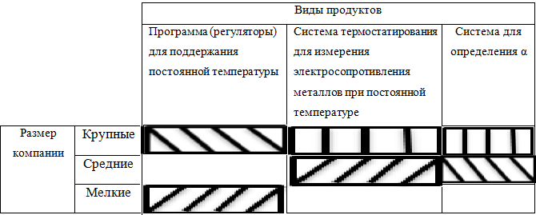

Рисунок 30 - Карта сегментирования рынка услуг по разработке системы термостатирования.

3.2. Планирование научно-исследовательских работ
Для выполнения научных исследований была сформирована рабочая группа, в состав которой входили научные сотрудники, преподаватели, инженеры, техники, лаборанты и студенты. Численность группы составляла 10 человек. По каждому виду работ устанавливалась соответствующая должность исполнителя. Порядок этапов, работ и распределение исполнителей по данным видам работ приведены в таблице 4.
Рассчитаем трудоемкость работ каждого из участников научного исследования.
Ожидаемое значение трудоемкости:
$t_{ож i}=\frac{3t_{min}+2t_{\max{i}}}{5}$, (20)
где $t_{ож i}$ – ожидаемая трудоемкость выполнения i-ой работы;
$t_{min}$ – минимально возможная трудоемкость выполнения заданной i-ой работы;
$t_{\max{i}}$ – максимально возможная трудоемкость выполнения заданной i-ой работы.
Для обоснованного расчета заработной платы необходимо вычислить продолжительность каждой работы:
$T_{pi}=\frac{t_{ож i}}{Ч_{i}}$, (21)
где $Ч_{i}$ – численность исполнителей, выполняющих одновременно одну и ту же работу на данном этапе.
Построим диаграмму Ганта, так как она является наиболее наглядным и удобным графиком для проведения научных работ. Диаграмма Ганта – горизонтальный ленточный график, на котором работы по теме представляются протяженными во времени отрезками, характеризующимися датами начала и окончания выполнения данных работ.
Необходимо длительность каждого из этапов работ из рабочих дней перевести в календарные дни:
$T_{кi}=T_{pi}∙k_{кал}$. (22)
Коэффициент календарности:
$k_{кал}=\frac{T_{кал}}{T_{кал}-T_{вых}-T_{пр}}=\frac{365}{365-45-14}=1,17,$ (23)
где $T_{кал}$ – количество календарных дней в году;
$T_{вых}$ – количество выходных дней в году;
$T_{пр}$ – количество праздничных дней в году.
Все рассчитанные значения представлены в таблице 5.
По таблице 4. строится Диаграмма Ганта. График строится для максимального по длительности работ в рамках научно-исследовательского проекта – 2 года.

3.3. Определение трудоемкости выполнения работ
Главным фактором отражения основной части стоимости научной разработки являются трудовые зарплаты. Исходя из этого, важным моментов является определение трудоемкости работ каждого из участников научного исследования.
Для оценки трудоёмкости выпонения научного исследования выпускной квалификационной работы используют экспертный путь, определяемый человеко-днями. Для определения ожидаемого значения трудоёмкости используют следующее соотношение:
$t_{oжi}$=$\frac{3t_{min i}+2t_{max i}}{5}$ , (24)
где $t_{oжi}$– ожидаемая трудоемкость выполнения i-ой работы чел.-дн.; $t_{min i}$– минимально возможная трудоемкость выполнения заданной i-ой работы чел.-дн.;$t_{max i}$ – максимально возможная трудоемкость выполнения заданной i-ой работы чел.-дн.
Произведем оценку трудоемкости выполнения научного исследования для научного руководителя:
$t_{ожi}=\frac{3∙2+2∙6}{5}=3,6чел.-дн.$, (25)
Произведем оценку трудоемкости выполнения научного ислледования для студента:
$t_{ожi}=\frac{3∙180+2∙360}{5}=252чел.-дн.$, (26)
Рассчитав ожидаемую трудоемкости работ, определим продолжительность каждой работы в рабочих днях $T_{p}$, учитывая параллельность выполнения работ несколькими исполнителями, по следующему соотношения:
$T_{p_{i}}=\frac{t_{ожi}}{Ч_{i}}$, (27)
где $T_{p_{i}}$– продолжительность одной работы, раб. дн.; $Ч_{i}$– численность исполнителей, выполняющих одновременно одну и ту же работу на данном этапе, чел.
Произведем расчет продолжительности работы выполнения научного исследования для научного руководителя:
$T_{pi}=\frac{3,6}{2}=1,8$раб. дн., (28)
Произведем расчет продолжительности работы выполнения научного исследования для студента:
$T_{pi}=\frac{252}{2}=126$раб. дн., (29)
Произведем расчет продолжительности работы выполнения научного исследования для инженера:
$T_{pi}=\frac{12}{3}=4$раб. Дн, (30)

3.4. Разработка графика проведения научного исследования
Для проведения научного исследования, представленного в выпускной квалификационной работе, выбирают специальную узко направленную научную тему. Для этого строится специальный ленточный график проведения научных работ в форме диаграммы Ганта.
Для построения графика необходимо перевести рабочие дни в календарные дни, для чего воспользуемся следующим соотношением:
$T_{ki}=T_{pi}k_{кал}$, (31)
где $T_{ki}$- продолжительность выполнения $i$-й работы в календарных днях; $T_{pi}$- продолжительность выполнения $i$-й работы в рабочих днях; $k_{кал}$ – коэффиценнт календарности, определяющийся выражением:
$k_{кал}=\frac{T_{кал}}{T_{кал}- T_{вых}-T_{пр}}$ , (32)
где $T_{кал}$- количество календарных дней в году; $T_{вых}$- количество выходных дней в году; $T_{пр}$- крличество праздничных в году.
Рассчитаем коэффициент каленларности:
$k_{кал}=\frac{T_{кал}}{T_{кал}-T_{вых}-T_{пр}}=\frac{365}{365-45-14}=1,17$, (33)
Произведем перевод рабочих дней в календарные дни для научного руководителя, для чего воспользуемся следующим соотношением:
$T_{ki}=1,8$ $∙$ 1,17 = 2.106 ~ 2.2 кал.дн. (34)
Произведем перевод рабочих дней в календарные дни студента, для чего воспользуемся следующим соотношением:
$T_{ki}=126$ $∙$ 1.17 = 147.42 ~ 148 кал.дн. (35)
Произведем перевод рабочих дней в календарные дни инженера, для чего воспользуемся следующим соотношением:
$T_{ki}=4$ $∙$ 1,17 = 4.68 ~ 4.8 кал.дн. (36)
Таблица 4 - Временные показатели проведения научного исследования
Название  работы | Трудоёмкость работ |  |  |  |  |  |  |  |  |  | Исполнители |  |  |  | Длительность  работ в  рабочих днях |  |  | Длительность  работ в  календарных  днях
Название  работы | t_{min,}  чел-дни |  |  | t_{max,} чел-дни |  |  | ,  чел-дни
Название  работы | 1 | 2 | 3 | 1 | 2 | 3 | 1 | 2 | 3 |  | 1 | 2 |  | 3 | 1 | 2 | 3 | 1 | 2 | 3
Разработка технического задания | 1 |  |  | 3 |  |  | 32 |  |  |  | Научный рук. |  |  |  | 1 |  |  | 16
Выбор направления исследований | 2 | 28 |  | 5 | 26 |  | 1,4 | 27,2 |  |  | Научный рук. |  | Студент |  | 9 | 3,9 |  | 0,69 | 13,3
Теоретические и эксперментальные исследования |  | 24 | 3 |  | 28 | 5 |  | 25,6 |  | 3,8 |  |  | Студент | Инженер |  | 8,5 | 1,3 |  | 12,6 | 1,8
Обобщение и оценка результатов |  | 28 |  |  | 39 |  |  | 32,4 |  |  |  |  | Студент |  |  | 10,8 |  |  | 15,9
Разработка технической документации |  | 23 |  |  | 36 |  |  | 28,2 |  |  |  |  | Студент |  |  | 9,4 |  |  | 13,8
Изгготовление опытного образца |  | 18 | 8 |  | 29 | 16 |  | 22,4 |  | 11,2 |  |  | Студент | Инженер |  | 7,5 | 3,7 |  | 10,9 | 5,4
Оформление отчета по НИР(комплекта документации по ОКР) |  | 32 |  |  | 40 |  |  | 35,2 |  |  |  |  | Студент |  |  | 11,7 |  |  | 17,3
На основе таблицы 4 построим календарный план-график.
Таблица 5 – Календарный план – график проведения НИОКР по 《Создание защитных покрытия вакуумно-дуговым методом 》
№ работ | Вид работ | Исполнит. | ,  кал. дн. | Продолжительность выполнения работ
 |  |  |  | январь. |  |  |  | февраль |  |  |  |  | март |  |  |  | апрель |  |  | май
 |  |  |  | 1 |  | 2 | 3 | 1 | 2 |  |  | 3 | 1 | 2 |  | 3 | 1 | 2 | 3 | 1 | 2 | 3
1 | Разработка технического задания | Науч.рук. | 1,6
2 | Выбор направления исследований | Студент, Науч.рук. | 13,3
2 | Выбор направления исследований | Студент, Науч.рук. | 0,69
3 | Теоретические и экспериментальные исследования | Студент,  Инженер | 12,6
3 | Теоретические и экспериментальные исследования | Студент,  Инженер | 1,8
4 | Обобщение и оценка результатов | Студент | 15,9
5 | Разработка  технической документации | Студент | 13,8
6 | Изготовление опытного образца | Студент, Инженер | 10,9
6 | Изготовление опытного образца | Студент, Инженер | 5,4
7 | Оформление отчета по НИР | Студент | 17,3
Таблица 5 – Исполнители календарного план – графика
Научный руководитель
Студент
Инженер

3.5. Бюджет научно-технического исследования
В процессе формирования бюджета НТИ используется следующая группировка затрат по статьям:
- материальные затраты НТИ;
- затраты на специальное оборудование для научных (экспериментальных) работ;
- основная заработная плата исполнителей темы;
- дополнительная заработная плата исполнителей темы;
- отчисления во внебюджетные фонды (страховые отчисления);
- затраты научные и производственные командировки;
- контрагентные расходы;
- накладные расходы.
Стоимость всех материальных затрат, используемых при разработке проекта приведена в таблице 6.
Расчет материальных затрат осуществляется по формуле:
$З_{М}=(1+k_{т})\sum_{i=1}^{m}{Ц_{i}∙N_{расх i}}$, (37)
где $m$ – количество видов материальных ресурсов, потребляемых при выполнении научного исследования:
$N_{расх i}$ – количество материальных ресурсов i-го вида, планируемых к использованию при выполнении научного исследования (шт., кг, м, м² и т.д.);
$Ц_{i}$ – цена приобретения единицы i-го вида потребляемых материальных ресурсов (руб./шт., руб./кг, руб./м, руб./м² и т.д.);
$k_{т}$ – коэффициент, учитывающий транспортно-заготовительные расходы (15% от стоимости материалов).
Расчет основной заработной платы:
$З_{ЗП}=З_{осн}+З_{доп}$, (38)
где $З_{осн}$ - основная заработная плата; $З_{доп}$ – дополнительная заработная плата (18 % от $З_{осн}$, кандидату наук – 3000 рублей).
Таблица 6 – Материальные затраты
Наименование материала | Единица измерения | Количество | Цена за ед $Ц_{i}$, руб | Затраты на материалы $З_{М}$, руб
Основные материалы
Термометр сопротивления | 1 | 1 | 485.45 | 485.45
Элемент Пельтье | 1 | 1 | 138.4 | 138.4
Вспомогательные материалы
Радиатор | шт | 1 | 130 | 130
Пластиковая крышка | шт | 1 | 30 | 30
Дополнительные материалы
Перчатки | шт | 10 | 2,71 | 33,06
Халат | шт | 2 | 459 | 918
Итого: 1734.91руб.

$З_{осн}=З_{дн}∙T_{p}$, (39)
где $T_{p}$ – продолжительность работ, выполняемых научно-техническим работником; $З_{дн}$ – среднедневная заработная плата работника:
$З_{дн}=\frac{З_{м}∙М}{F_{д}}$, (40)
где $З_{м}$ – месячный должностной оклад работника;
$М$ – количество месяцев работы без отпуска в течение года (при шестидневной неделе $М=10,4$); $F_{д}$ – действительный годовой фонд рабочего времени научно-технического персонала ($F_{д}=1794$).
$З_{м}=З_{тс}∙k_{р}$, (41)
где $З_{тс}$ – заработная плата согласно Положению по оплате труда; $k_{р}$ – районный коэффициент ($k_{р}=1,3$ для Томска).
Таблица 7 – расчет основной заработной платы
Исполнители | $З_{тс}$, руб | $$k_{р}$$ | $З_{м}$, руб | $З_{дн}$, руб | $T_{p}$, раб.дн | $З_{осн}$, руб
Руководитель | 16751,29 | 1,3 | 21776,68 | 126,24 | 19 | 2398,56
Студент | 1200 | - | 1200 | 6,95 | 390 | 2710,5
Итого $З_{осн}$=5109,06

Отчисления во внебюджетные фонды:
$З_{внеб}=k_{внеб}∙(З_{осн}+З_{доп})$, (42)
где $k_{внеб}$ – коэффициент отчислений на уплату во внебюджетные фонды ($k_{внеб}=0,3$).
$$З_{внеб}=8109.06∙0,3= 2432,72$$
Результаты определенных величин отчислений во внебюджетные фонды представлены в таблице 8.
Таблица 8 – Отчисления во внебюджетные фонды
Исполнитель | Основная заработная плата, руб. |  |  |  | Дополнительная заработная плата, руб.
Руководитель | 2398,56 |  |  |  | 3000
Студент | 2710,5 |  |  |  | -
 |  | Итого: 8109,06 руб
Коэффициент отчислений во внебюджетные фонды |  |  |  | 0,3
 |  | Всего отчислений во внебюджетные фонды: 2432,72 руб

Расчет затрат на научные и производственные командировки представлены в таблице 9.
Таблица 9 – Расходы на научные и производственные командировки
Наименование мероприятия | Оплата, руб
Участие в конференции «Перспективы развития фундаментальных наук», Томск 2014; | 400
Участие в конференции«Современные техника и технологии», Томск 2014. | 500
Производственная практика | 16783,59
Итого: 17683,59 руб
Накладные расходы:
$З_{накл}=\left(\frac{сумма статей}{7}\right)∙k_{нр}$, (43)
где $k_{нр}$ – коэффициент, учитывающий накладные расходы ($k_{нр}=100\%$).
Таблица 10 – расчет бюджета затрат
Наименование статьи | Сумма, руб
Материальные затраты | 1734.91
Затраты по осн. заработной плате исполнителей темы | 5109,06
Затраты по дополнительной заработной плате исполнителей темы | 3000
Затраты на научные производственные командировки | 17683,59
Отчисления во внебюджетные фонды | 2432,72
Накладные расходы | 2455.50
Бюджет затрат | 32415.78

Глава 4. Социальная ответственность

4.1. Техногенная безопасность
Питание установки осуществляется за счет питания от сети переменного тока напряжением 220 В. Необходимо нужно нагревать образец до высокой температуры.
При проведении работ на работников возможно воздействие следующих вредных факторов:
  - Микроклимат
  - Электромагнитное поле
  - Освещение
опасных производственных факторов:
- Электрический ток
Опасность поражения человека электрическом током определяется прежде всего величиной тока, проходящего через тело человека. Прохождение тока может вызвать у человека раздражение и повреждение различных органов. Электрический ток оказывает воздействие на нервные клетки, кровеносные сосуды и кровь, а также на сердце, головной мозг, органы дыхания и т.д. Пороговый неотпускающий ток составляет 50 Гц (6-16мА). Защита от воздействия электрического тока осуществляется путем проведения организационных, инженерно-технических и лечебной-профилактических мероприятий.
Во избежание получения термических ожогов из-за высокой температуры запрещается открывать крышку нагретой печи, дотрагиваться до камеры, в которую помещен исследуемый образец.
При несоблюдении санитарно-гигиенических правил и норм работа на компьютере может привести к развитию ряда заболеваний. На состояние здоровья могут влиять такие вредные факторы, как длительное неизменное положение тела, вызывающее мышечно-скелетное нарушение, постоянное напряжение глаз, воздействие радиации (излучения от высоковольтных элементов схемы дисплея и электронно-лучевой трубки), влияние электростатических и электромагнитных полей. Существует тесная взаимосвязь между эргономикой (научной организацией рабочего места) и уровнем психологических расстройств и нарушением здоровья.
Светотехнические параметры дисплея, размеры монитора и символов, цветовые параметры, яркость дисплея, частота обновления кадров и общая освещенность в помещении влияют на состояние зрения. Низкая освещенность дисплея ухудшает восприятие информации, а слишком высокая приводит к уменьшению контраста изображения знаков, что вызывает усталость глаз. Основными осложнениями при длительной работе на компьютере являются утомление глаз, и возникновение головной боли. Существенным фактором, влияющим на утомление глаз, является частота перевода взгляда с дисплея на клавиатуру.
При работе дисплея регистрируется слабое рентгеновское, ультрафиолетовое, инфракрасное, микроволновое излучения, низко- и ультранизкочастотное электромагнитное поле. Исследования показали, что на состояние здоровья оператора, который проводит не менее 20 часов в неделю за компьютерными терминалами, могут влиять такие вредные факторы, как электростатические и электромагнитные поля, воздействие радиации. Все это может привести к появлению головных болей и дисфункции ряда органов. Электромагнитные излучения ухудшают работу сосудов головного мозга, что вызывает ослабление памяти, остроты зрения.
Перед началом работы следует обратить внимание на несколько моментов:
а) не мешают ли опоры для рук работе на клавиатуре;
б) как расположен верхний край монитора по отношению к глазам;
в) какова высота рабочего кресла;
г) достаточна ли общая освещенность.
Освещение влияет на настроение и самочувствие, определяет эффективность труда. Рациональное освещение помещений и рабочих мест – одно из важнейших условий создания благоприятных и безопасных условий труда. Качество получаемой информации во многом зависит от освещения: неудовлетворительное в количественном или качественном отношении освещение не только утомляет зрение, но и вызывает утомление организма в целом. Нерационально организованное освещение может, кроме того явиться причиной травматизма: плохо освещенные опасные зоны, слепящие источники света и блики от них, резкие тени и пульсации освещенности ухудшают видимость и могут вызвать неадекватное восприятие наблюдаемого объекта. Поэтому рациональное освещение помещений и рабочих мест – одно из важнейших условий для создания благоприятных и безопасных условий труда.
В зависимости от источника света освещение может быть трех видов: естественное, искусственное и совмещенное (смешанное). Для гигиенической оценки освещения используются светотехнические характеристики, принятые в физике.
В помещениях должно быть смешанное (естественное и искусственное) освещение. Естественное освещение в помещении осуществляется через световые проемы. При этом рекомендуется, чтобы оно было ориентировано на север и северо-восток. Размер КЕО в зонах с устойчивым снежным покровом должен быть не ниже 1,2 %, а на остальной территории – 1,5 %.
Микроклимат производственных помещений – климат внутренней среды этих помещений, который определяется действующими на организм человека сочетаниями температуры, влажности и скорости движения воздуха, а также интенсивности теплового излучения от нагретых поверхностей.
Указанные параметры – каждый в отдельности и в совокупности – оказывают значительное влияние на работоспособность человека, его самочувствие и здоровье. При определенных их значениях человек испытывает состояние теплового комфорта, что способствует повышению производительности труда, предупреждению простудных заболеваний. И, наоборот, неблагоприятные значения микроклиматических показателей могут стать причиной снижения производственных показателей в работе, привести к таким заболеваниям работающих как различные формы простуды, радикулит, хронический бронхит, тонзиллит и др. Мероприятия по доведению микроклиматических показателей до нормативных значений включаются в комплексные планы предприятий по охране труда.
Для создания благоприятных условий работы, соответствующих физиологическим потребностям человеческого организма, санитарные нормы устанавливают оптимальные и допустимые метеорологические условия в рабочей зоне помещения. Рабочая зона ограничивается высотой 2,2 м над уровнем пола, где находится рабочее место. При этом нормируются: температура, относительная влажность и скорость движения воздуха (СанПиН 2.2.4.548 – 96). Необходимо применение защитных мероприятий по способам и средствам защиты от высоких и низких температур, системы отопления, вентиляции и кондиционировании воздуха, искусственное освещение и т.п.
Таблица 11. Оптимальные величины показателей микроклимата на рабочих местах производственных помещений (СанПиН 2.2.4.548-96)
Период года | Категория работ по уровням энергозатрат, Вт | Температура воздуха, ℃ |  | Температура поверхностей, ℃ | Относительная влажность воздуха, % | Скорость движения воздуха, м/с
Холодный | Iб (140 – 174) |  | 21–23 | 20–24 | 60–40 | 0,1
Теплый | Iб (140 – 174) |  | 22–24 | 21–25 | 60-40 | 0,1
Нормирование микроклимата:
- СанПиН 2.2.4.548-96 Гигиенические требования к микроклимату производственных помещений.

4.2. Организационные мероприятия обеспечения безопасности
Для обеспечения безопасности перед началом работы приготовить рабочий стол, и также необходимо проверить отсутствие внешних повреждений электрооборудования, наличие и исправность контрольных, измерительных и сигнальных приборов, компьютера, нагревателя, включателей и т.п. При выявление неисправностей, не допускается проводить ремонт самостоятельно, необходимо доложить руководителю лаборатории. Наладка прибора и его ремонт осуществляется только сервис-инженерами.
Верхний край монитора должен находиться на одном уровне с глазом, нижний край – примерно на 20 ниже уровня глаза. Дисплей должен быть на расстоянии 40-75 см от глаз. Освещенность экрана следует регулировать так, чтобы она была равна освещенности помещения. При работе с клавиатурой локтевой сустав держат под углом 90. Каждые 10 минут следует отводить на 5-10 секунд взгляд в сторону от дисплея (например, в сторону окна). Не рекомендуется работать на клавиатуре непрерывно более 30 минут.
Также перед проведением работ на установке элемент Пельтье необходимо правильно сконструировать его. Нужно накрывать нагреватель стеклянным колпаком.
Запрещается приступать к работе, если выявлены неисправности любого используемого оборудования, если персонал не прошел в установленном порядке обучение и проверку знаний безопасности труда.
Работа с установкой нагреватель Пелльтье, источник питания, термометр и т.п. должна производиться в чистом помещении, свободном от пыли, кислот и щелочей, агрессивных газов и других вредных примесей, вызывающий коррозию. Недопустимо наличие открытого огня около прибора. Если во время работы произошел несчастный случай, нарушился технологический процесс, возникли опасные или вредные факторы, которые могут нанести вред здоровью или угрожают жизни персонала, необходимо остановить работу оборудования и срочно сообщить об этом руководителю работ.
Осветительные установки размещают так, чтобы они обеспечивали равномерную рассеянность освещения. Светильники общего освещения следует располагать над рабочими поверхностями в равномерно прямоугольном порядке, чтобы величина искусственной освещенности составляла не менее 300 лк.
Рабочий стол должен регулироваться по высоте в пределах 680-800 мм. Оптимальная ширина рабочей поверхности стола составляет 800, 1000, 1200, 1400 мм при глубине 800 и 1000 мм. Под рабочим столом должно быть свободное пространство для ног высотой не менее 60 см.
После окончания работы с установкой необходимо:
- Выйти из программы, отключить питание компьютера;
- Отключить установку нагреватель Пельтье, универсальный вольтметр и источник питания;

4.3. Особенности законодательного регулирования проектных решений
К работе на установке эксперимента допускаются лица не моложе 18 лет, не имеющие медицинские противопоказания, прошедшие обучение безопасности труда и инструктаж на рабочем месте.
К самостоятельной работе допускаются работники после специального обучения и проверки знаний норма и правил работы с электроустановками, правил приобретенных навыков и безопасных способов выполнения работы на установке эксперимента. Повторная проверка знаний норм и правил электробезопасности, правил безопасной работы с нагревателем Пельтье проводится с работниками не реже 1 раза в 12 месяцев, повторный инструктаж на рабочем месте – не реже 1 раза в 3 месяца
Проведение всех видов инструктажа должно оформляться в Журнале регистрации инструктажа установленного образца, с обязательными подписями получившего и проводившего инструктаж, с указанием даты проведения инструктажа, наименования и номеров инструкции на виды работ, по которым проводится инструктаж.
По данной теме рассматриваются законодательный и нормативные документы：
Опасность поражения электрическим током:
- ГОСТ 12.1.038-82 Электробезопасность. Предельно допустимые значения напряжений прикосновения и токов.
- ГОСТ 13109-97 Нормы качества электрической энергии в системах электроснабжения общего назначения.
- ГОСТ 58571.3-94 Электроустановки зданий. Требования по обеспечению безопасности. Защита от поражения электрическим током.
- СНиП 3.05.06-85 от 01.07.1986 г. Электротехнические устройства
- ГОСТ 12.1.045-84 Электростатические поля. Допустимые уровни на рабочих местах и требования к проведению контроля.
- СНиП 31-110-2003 Проектирование и монтаж Электроустановок жилых и общественных зданий.
Электромагнитное поле (ЭМП)
- СанПиН 2.2.2/2.4.1340-03. Гигиенические требова-ния к персональным электронно-вычислительным машинам и организации работы.
Освещение:
- СанПиН 2.2.1/2.1.1.1278-03. Гигиенические требования к естественному, искусственному и совмещенному освещению жилых и общественных зданий.
- СНиП 23-05-95. Естественное и искусственное освещении.
Микроклимат:
- СанПиН 2.2.4.548-96 Гигиенические требования к микроклимату производственных помещений.
При введении в эксплуатацию нового оборудования сотрудники, которые будут работать на нем, должны пройти внеплановый инструктаж по правилам эксплуатации и безопасной работе на данном оборудовании.

4.4. Безопасность в чрезвычайных ситуациях
При обнаружении неисправностей работы нагревателя Пельтье и источника питания необходимо выполнить следующие действия:
- выйти из программы;
- отключить питание компьютера;
- отключить источник питания и нагреватель Пельтье от электросети;
- известить об этом вышестоящего руководителя;
При возникновении возгорания из-за электрического тока необходимо немедленно прекратить работу, закрыть баллон с газом, отключить электрооборудование, позвонить в подразделение пожарной охраны по телефону 01 или 010, сообщить о случившемся руководителю подразделения и приступить к тушению огня первичными средствами пожаротушения.
При возникновении пожара: во-первых, надо отключить электронные установки - источник пожара, потом попробовать тушить огонь и позвонить по телефону 01 или 010. При возникновении пожара необходимо сорвать пломбу с огнетушителя, выдернуть чеку, направить раструб в сторону огня, нажать на рычаг запорного устройства и приступить к тушению пожара.
При тушении электроустановок, находящихся под напряжением, не допускается подводить раструб ближе 2 м до электроустановки и пламени. После применения огнетушителя помещение необходимо обязательно проветрить. Необходимо соблюдать осторожность при выпуске углекислоты из раструба, так как температура его поверхности понижается (до –70 °С), поэтому гибкий шланг должен иметь ручку для защиты руки оператора от переохлаждения.

Заключение
В ходе проделанной работы был проведен анализ разработанных ранее систем термостатирования и их элементов. Также были освоены принципы программирования измерительных систем с применением графического пакета LabVIEW и создания автоматических регуляторов температуры.
В результате проделанной работы была разработана автоматизированная система термостатирования образцов для комплекса по измерению электросопротивления металлов и сплавов.
Для этого были выбраны необходимые элементы и собраны функциональные блоки системы термостатирования. Для создания системы автоматического регулирования, были разработаны алгоритмы и программы для 4-х типов автоматических регуляторов. На основе сравнительного анализа, был выбран оптимальный вариант регулятора для данной системы – ПИД-регулятор. Данный тип регулятора способен поддерживать постоянную температуру образца с максимальной точностью.
В качестве апробации системы был проведен эксперимент по определению температурного коэффициента сопротивления (ТКС) модельных образцов чистых металлов. Эксперимент показал, что значения ТКС полученные при помощи разработанной системы отклоняются от литературных данных не более чем на 5%.
Разработанная система обеспечивает регулирование температуры с погрешностью 0,1 градусов Цельсия в диапазоне температур от шестнадцати до восьмидесяти градусов Цельсия. Данная система представляет практический интерес и может быть использована для поддержания постоянной температуры объектов, а также, в комплексе со стендом по измерению электрического сопротивления, может быть использована для исследования ТКС металлов.
Бюджет научно-исследовательской работы составил 8186,14 рублей.
Результаты данной работы были апробированы на двух международных конференциях для студентов и молодых ученых:
- «Перспективы развития фундаментальных наук», Томск 2014;
- «Современные техника и технологии», Томск 2014.

Список литературы
- Жданов Г.С., Физика твердого тела, Изд. МГУ, 1962.
- Киттель Ч., Введение в физику твердого тела. М., Наука, 1978.
- Шкрофт Н.А., Физика твердого тела. Т.1,2. Мир, 1979.
- Венгеровский Л.В., Ванштейн А.Х., Системы термостатирования в радиоэлектронике. -М.,Энергия, 1969г.
- Автоматические приборы, регуляторы и управляющие машины: Справочник /Под ред. Кошарского Б.Д. -Изд. 3-е. -Л.: Машиностроение, 1976. -486 с.
- Дудников Е.Г., Основы автоматического регулирования тепловых процессов. Госэнергоиздат, 1956г.
- Пакулько С.Ю., Система термостатирования узла чувствительных элементов скважинных приборов [Электронный ресурс] / С. Ю. Пакулько; науч. рук. Л. Н. Белянин // Современные техника и технологии : сборник трудов XV Международной научно-практической конференции студентов, аспирантов и молодых ученых, Томск, 4-8 мая 2009 гв 3 т. / Национальный исследовательский Томский политехнический университет (ТПУ). — 2009. — Т. 1. — [С. 205-206]. — Заглавие с титульного листа. — Электронная версия печатной публикации. — Свободный доступ из сети Интернет.
- Сборник задач по теории автоматического регулирования и управления/ Под редакцией В.А.Бесекерского. - M.: Наука, 1978.
- Босс, Лекции по теории управления. Автоматическое регулирование : . — Москва: URSS, 2014. — с.: ил. + . — . — Библиогр.: с. — Заказано в издательстве.. — ISBN 978-5-397-04550-6.
- Луков Н.М., Автоматическое регулирование температуры двигателей : учебное пособие для вузов / Н. М. Луков. — М.: Машиностроение, 1995. — 271 с.. — ISBN 521702013-X.
- Назырова З.А., Автоматический регулятор температуры и напора воды [Электронный ресурс] / З. А. Назырова, Д. А. Шрейбер, И. А. Мороков; науч. рук. В. В. Бычков // Электронные приборы, системы и технологии : сборник научных трудов I Всероссийской научно-практической конференции студентов, аспирантов и молодых ученых, Томск, 14-18 ноября 2011 г. / Национальный исследовательский Томский политехнический университет (ТПУ); под ред. О. А. Кожемяк; Е. Ю. Киселевой. — Томск: Изд-во ТПУ, 2011. — [С. 35-36]. — Заглавие с титульного листа. — Электронная версия печатной публикации. — Свободный доступ из сети Интернет.
- Ang K.H., Chong G., Li Y., PID control system analysis, design, and technology // IEEE Transactions on Control Systems Technology. 2005. Vol. 13. No. 4. P. 559 576.
- A strom K.J., Hagglund T., Advanced PID control. - ISA (The Instrumentation, System, and Automation Society) , 2006. — 460 p.
- Денисенко В.В., Заземление в системах промышленной автоматизации // Со временные технологии автоматизации. 2006. № 2. С. 94 99.
- Штейнберг Ш.Е., Промышленные автоматические регуляторы / Ш. Е. Штейнберг, Л. О. Хвилевицкий, М. А. Ястребенецкий; Под ред. Е. П. Стефани. — М.: Энергия, 1973. — 568 с.: ил.. — Библиогр.: с. 563-565.
- Павлов П. В., Хохлов А. Ф.. Физика твердого тела: учебник. — 3-е изд., стереотип. — М.: Высшая школа, 2000. — 494 с.
- Прохоров В.Т., Планирование эксперимента: Учеб. пособие по дисциплине "Основы науч. исслед." / Моск. тех-нол. ин-т. М, 1988. – 64 с.
- Джонсон Н., Лион Ф., Статистика и планирование эксперимента в технике и науке: Методы планирования эксперимента. – М.: Мир, 1981. – 520 с.
- Загидуллин Р.Ш., LabVIEW в исследования и разработках. -М.: Горячая линия-Телеком, 2005. - 352 с.: ил.
- Патон, Барри, LabVIEW: Основы цифровой электроники : [учебный курс] / Б. Патон. — М.: National instruments, 2002. — 190 с.: ил.. — National Instruments.
- Эртугрул, НесимиLabVIEW: Лабораторное исследование электрических цепей и машин : [учебный курс] / Н. Эртугрул. — М.: Nationa lInstruments, 2002. — 102 с.: ил.. — National Instruments.
- Д. Трэвис, Д. Кринг, Трэвис Д, LabVIEW для всех = LabVIEW for Everyone:Graphical Programming MadeEasy and Fun — Москва: ДМК Пресс, 2011. — 880 с.: ил.: 24 см. — Прилож.: cd.. — ISBN 978-5-94074-674-4.
- Суранов А.Я., LabVIEW 7: справочник по функциям / А. Я. Суранов. — М.: ДМК Пресс, 2005. — 510, [1] с.: ил.: 24 см.. — Библиогр.: с. 511.. — ISBN 5-94074-207-6.
- Надежницкий В.А., Расчет контактного нагревателя для технологического подогрева сварных соединений / В. А. Надежницкий [и др.] // Технический прогресс в машиностроении: доклады IV научно-технической конференции. — Томск: 1972. — С. 50-52.
- Управление температурными полями объектов с распределёнными параметрами [Электронный ресурс] / А. Б. Чернышев // Известия Томского политехнического университета [Известия ТПУ] / Томский политехнический университет (ТПУ). — 2009. — Т. 314, № 4: Энергетика. — [С. 24-27]. — Заглавие с титульного листа. — Электронная версия печатной публикации. — Свободный доступ из сети Интернет.
- Епифанов Г.И. Физика твердого тела. М.: Высш. Школа, 1997. - 542с.
- Орешкин П.Г. Физика полупроводников и диэлектриков. М, Высшая школа, 1977.
- Бонч-Бруевич В.Л., Калашников С.Г., Физика полупроводников. М., Наука, 1990.
- Ансельм А.И., Введение в теорию полупроводников. М., Наука,1978.
- Осиповича А. А., «Датчики физических величин», «Машиностроение», 1979.
- Общий курс физики: Учебное пособие для вузов в 5-ти томах. — 3-е изд., испр. и доп.. — М.: НаукаФизматлит,1996-Т. 3, Ч. 1: Электричество. — 1996. — 320 с.. — ISBN 5-02-015089-4.
- Факультативный А.А., курс физики - промежуточная ступень между средним и высшим образованием /Гурченко А.А., Ульянов В.Л., Юрьева Н.Г. // Проблемы и практика инженерного образования. Высшее техническое образование: Качество и интернационализация : труды IV Международной научно-практической конференции, 14-17 марта 2000 г., г. Томск / Томский политехнический университет. — Томск: Изд-во ТПУ, 2000. — С. 94-95.
- Методы измерения параметров полупроводниковых материалов: Учеб. для вузов по спец. «Полупроводниковые и микроэлектронные приборы». Павлов Л.П. – М.: Высш. шк., 1987.-239с.
- Методы измерения параметров полупроводниковых материалов: Учеб. для вузов по спец. «Полупроводниковые и микроэлектронные приборы». Павлов Л.П. – М.: Высш. шк., 1987.-239с.
- Измерение параметров полупроводниковых материалов и структур. Батавин В.В., Концевой Ю.А., Федорович Ю.В. – М.: Радио и связь, 1985. – 264 с.
- Измерение параметров полупроводников и диэлектриков на СВЧ. Усанов Д.А., Скрипаль А.В., Феклистов В.Б., Венинг С.Б. – Саратов: Изд-во Сарат. ун-та, 2010. – 91 с.
- PSM SERIES PROGRAMMABLE POWER SUPPLY - PROGRAMMER MANUAL. [Электронный ресурс] - Режим доступа: http://www.testequity.com/documents/pdf/insPSMprog.pdf, свободный. – Загл. с экрана.
- PT100 Resistance Table. [Электронный ресурс] - Режим доступа: http://www.micropik.com/PDF/pt100.pdf, свободный. – Загл. с экрана.
- Вольтметр универсальный цифровой В7-78/1. [Электронный ресурс] - Режим доступа: http://lib.chipdip.ru/320/DOC000320886.pdf, свободный. – Загл. с экрана.
- Вольтметр универсальный В7B78/1, мультиметры 34401А, 34411А. [Электронный ресурс] - Режим доступа: http://www.metran.com/netcat_files/458/358/h_979824a2956d9b86b7b920113615e1a9, свободный. – Загл. с экрана.
- DS75160A/DS75161A IEEE-488 GPIB Transceivers. [Электронный ресурс] - Режим доступа: http://www.ti.com/lit/ds/symlink/ds75160a.pdf, свободный. – Загл. с экрана.
- Рожнёв И.Н., Настройка коэффициентов ПИД-регулятора с помощью искусственной нейронной сети / И. Н. Рожнёв, К. А. Евтух // Молодежь и современные информационные технологии : сборник трудов IV Всероссийской научно-практической конференции студентов, аспирантов и молодых ученых, г. Томск, 28 февраля - 2 марта 2006 г. / Томский политехнический университет; Молодежь и современные информационные технологии. — Томск: Изд-во ТПУ, 2006. — С. 271-272.
- Пусев Д.В., Настройка параметров ПИД-регулятора с идентификацией объекта управления в виде нейронной сети / Д.В. Пусев, Е.И. Громаков // Современные техника и технологии: 12-я международная научно-практическая конференция студентов, аспирантов и молодых ученых, г. Томск, 27 марта - 31 марта 2006 г.труды в 2 т. / Томский политехнический университет. — 2006. — Т. 2. — С. 129-130.
- Гайворонский С.А., Настройка ПИД-регулятора для максимизации степени устойчивости интервальной системы [Электронный ресурс] / С. А. Гайворонский, Т. А. Езангина // Автоматизация процессов управления: научно-технический журнал. — 2013. — № 1. — [C. 86-91]. — Заглавие с экрана. — Доступ по договору с организацией-держателем ресурса.
- ИССЛЕДОВАНИЕ ЗАВИСИМОСТЕЙ СОПРОТИВЛЕНИЯ МЕТАЛЛА И ПОЛУПРОВОДНИКА ОТ ТЕМПЕРАТУРЫ. [Электронный ресурс] - Режим доступа: http://physics.gubkin.ru/docs/LAB_322.pdf, свободный. – Загл. с экрана.

